«Сбор отчетности»
Назначение: раздел предназначен для размещения и использования внешних отчетных форм.
Расположение: Подсистема «Главное»- «Сервис»-«Сбор отчетности»
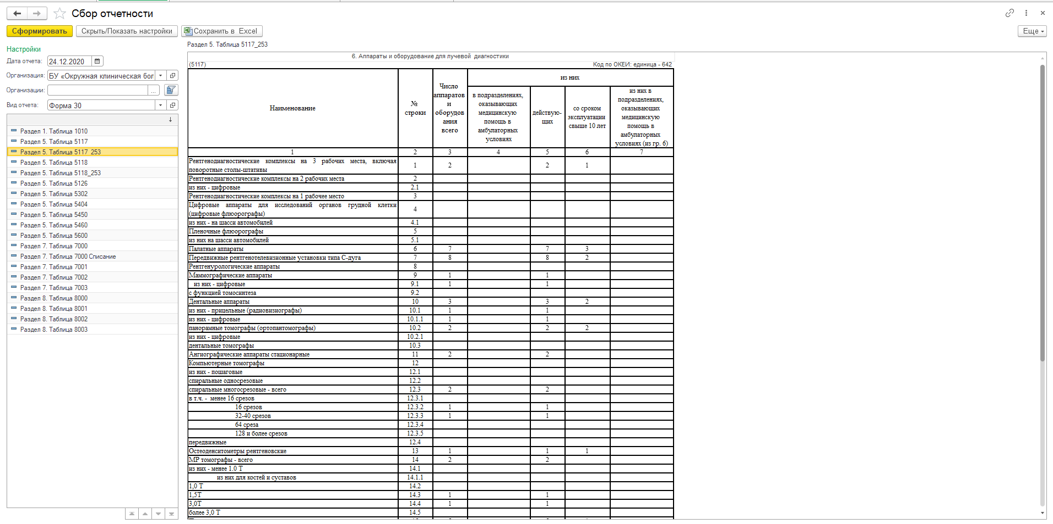
Рисунок 1Внешний вид отчета из раздела "Сбор отчетности"
Обработка доступна для пользователей, обладающих ролями: «Полные права», «Сбор отчетности».
Описание обработки:
«Дата отчета» - период, за который отражаются данные в выбранных формах отчета,
«Организация» - выбор перечня организаций из списка для отражения в выбранной отчетной форме (доступно для роли «Полные права»), для пользователя организации с разделением данных сведения доступны только в разрезе своей организации.
«Вид отчета» - выбор отчета,
«Скрыть/Показать настройки» - команда, по которой происходит сворачивание табличной части настроек отчета,
«Сохранить в Excel» - команда сохранения отчета на локальный компьютер пользователя в формате Excel.

Работа пользователя:
- Выбрать вид отчета из предложенного справочника «Виды отчетов», установить период в поле «Дата отчета», выбрать форму отчету и выполнить команду «Обновить таблицу». Табличная часть наполнится данными.
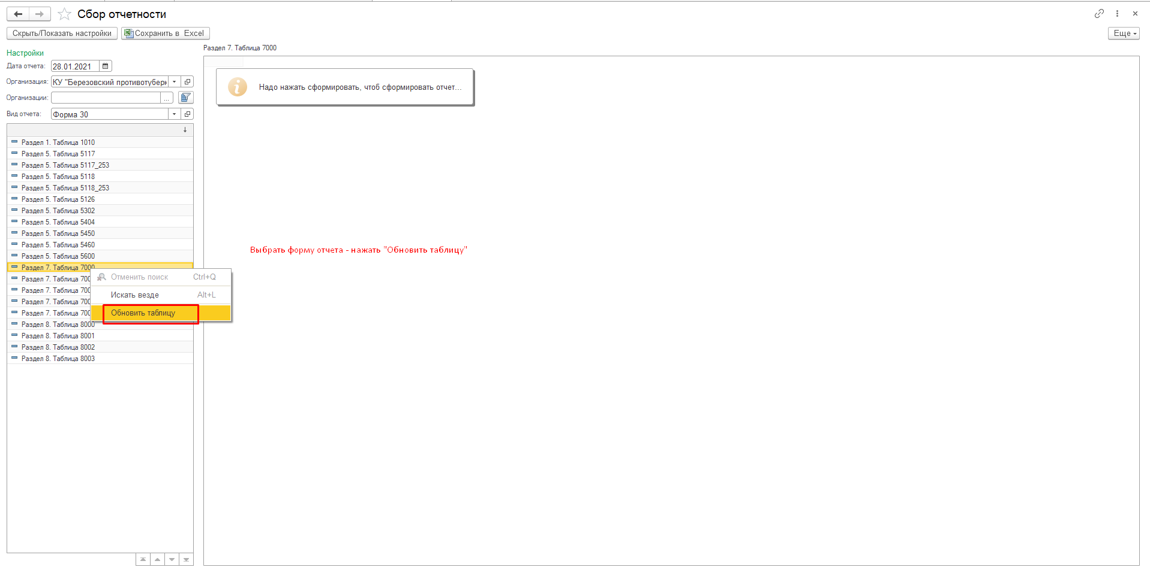
Рисунок 2 Формирование отчета в "Сборе отчетности"
- Отчет можно сохранить на рабочем компьютере, воспользовавшись командой «Сохранить в Excel». Также отчет можно сохранить с помощью стандартной команды в панели инструментов верхней части окна, указав размещение на ПК, имя сохраняемого файла и выбрав необходимый тип файла (пример, *.xls).
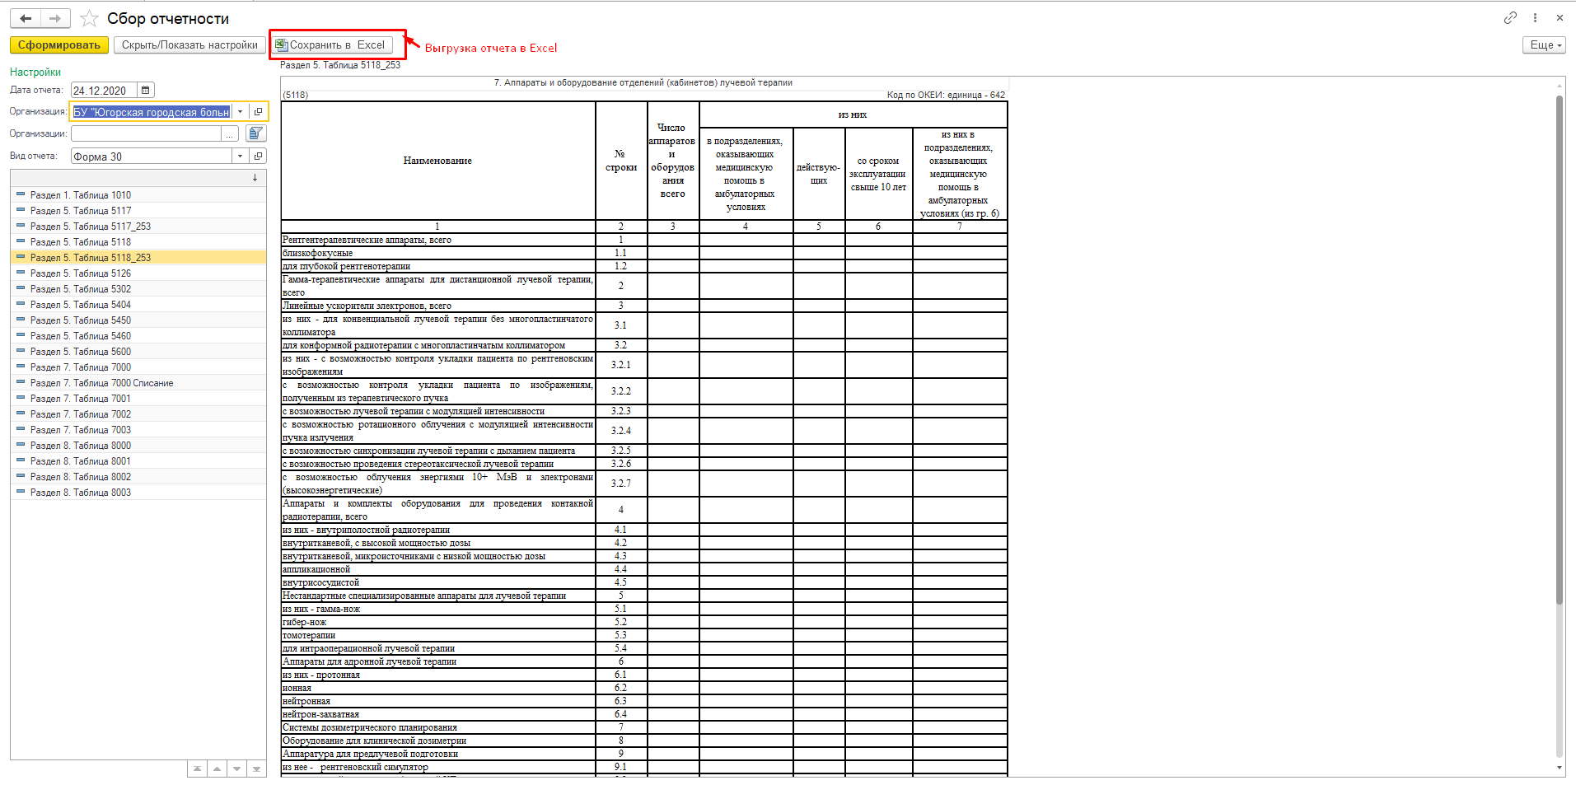
Рисунок 3 Сохранение отчетов на ПК
- Для полноправных пользователей Системы существует возможность сбора сводных отчетов по всем подчиненным организациям.
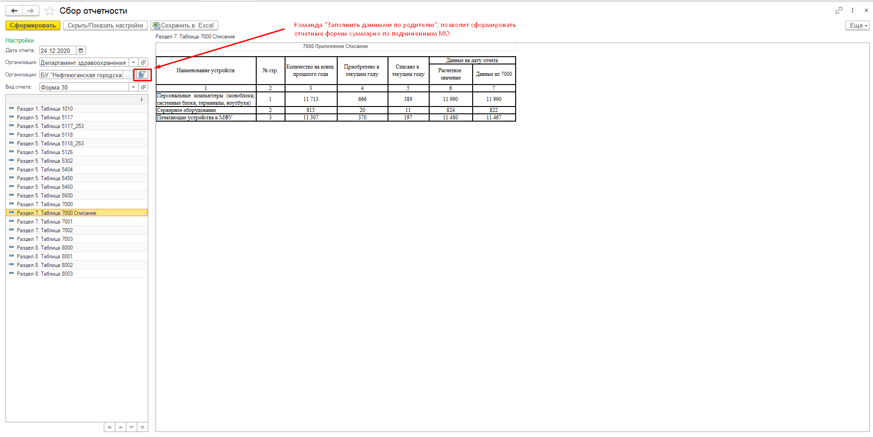
Рисунок 4 Команда заполнения по подчиненным организациям
- Отчетные таблицы содержат возможность «Расшифровки». Во всплывающем меню нужно выбрать «Расшифровать», выбрать поле, по которому расшифровать, например, «МН_АмбулаторияРасшифровка». После этого откроется новое окно со списком объектов, входящих в данную ячейку. В данном окне уже можно открыть этот объект на просмотр.
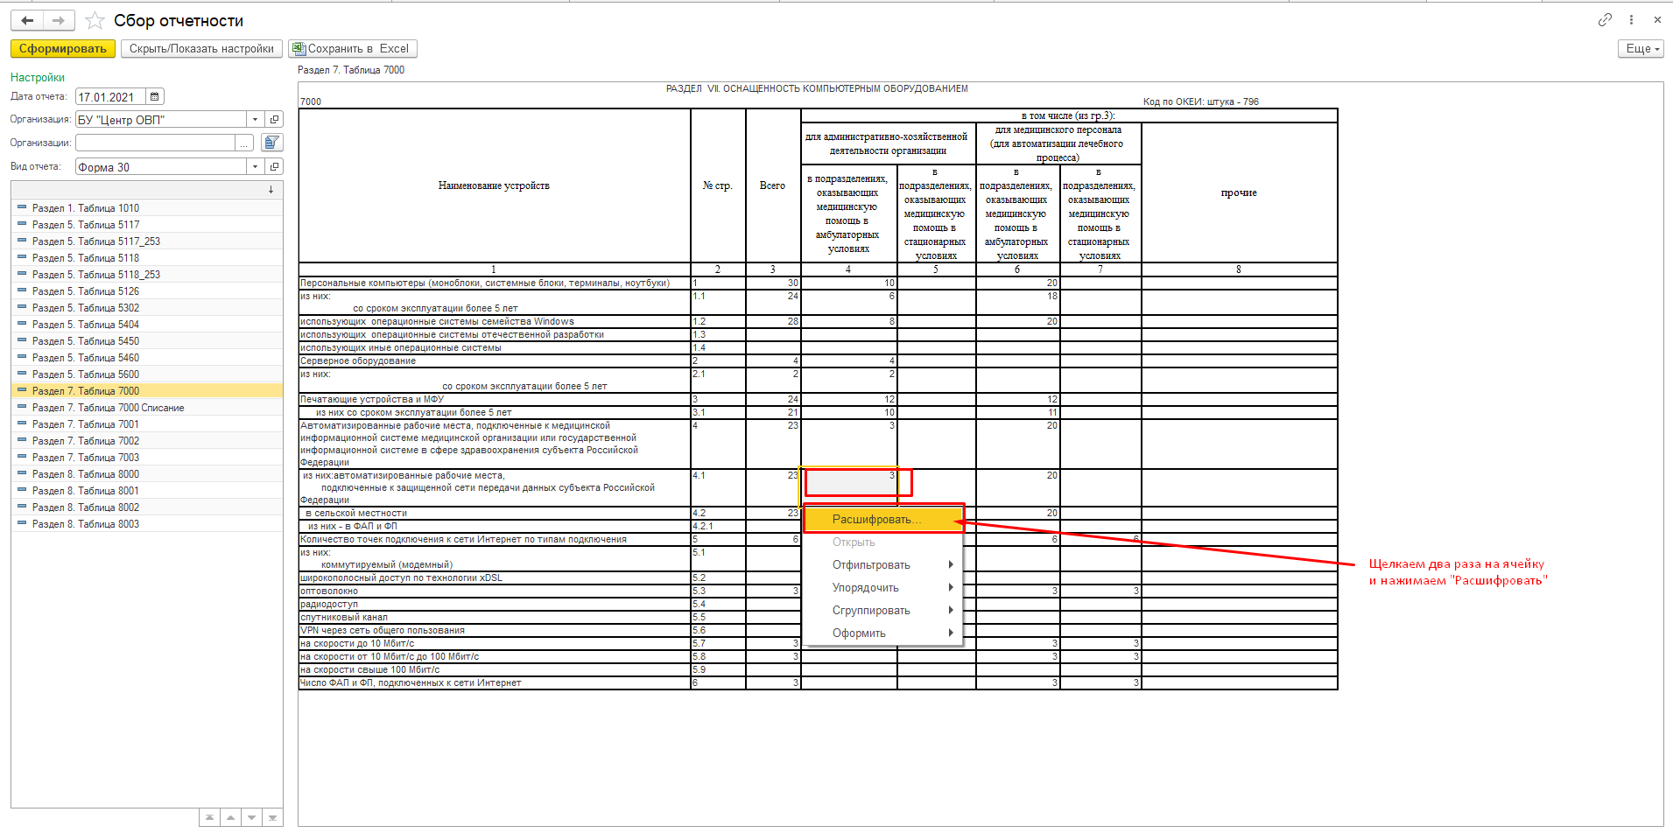
Рисунок 5 Расшифровка значений в ячейке
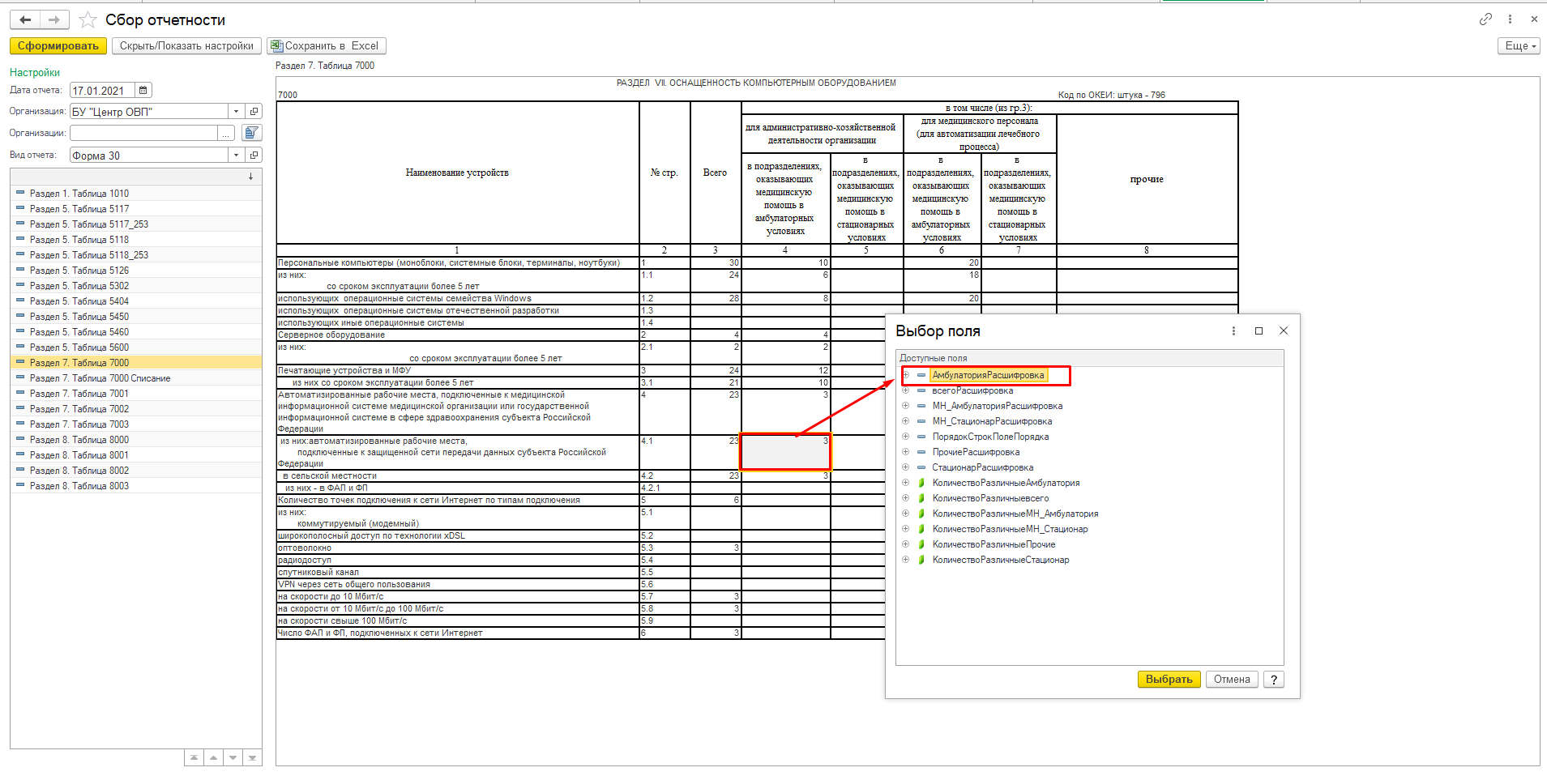
Рисунок 6 Выбор значения для расшифровки
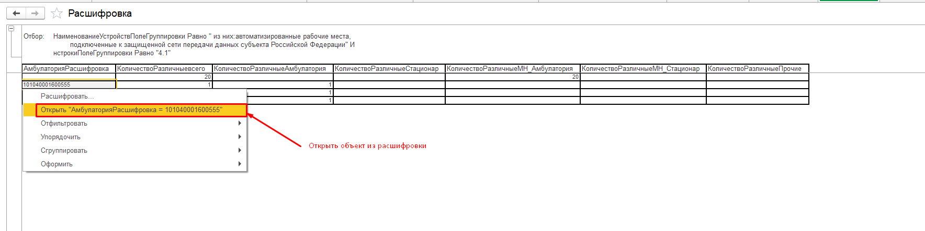
Рисунок 7 Открыть объект из результатов расшифровки
- Команда «Обновить таблицу» - правой кнопкой мыши щелкаем на таблицу - позволит переформировать одну конкретную таблицу, уменьшает время заполнения таблицы.

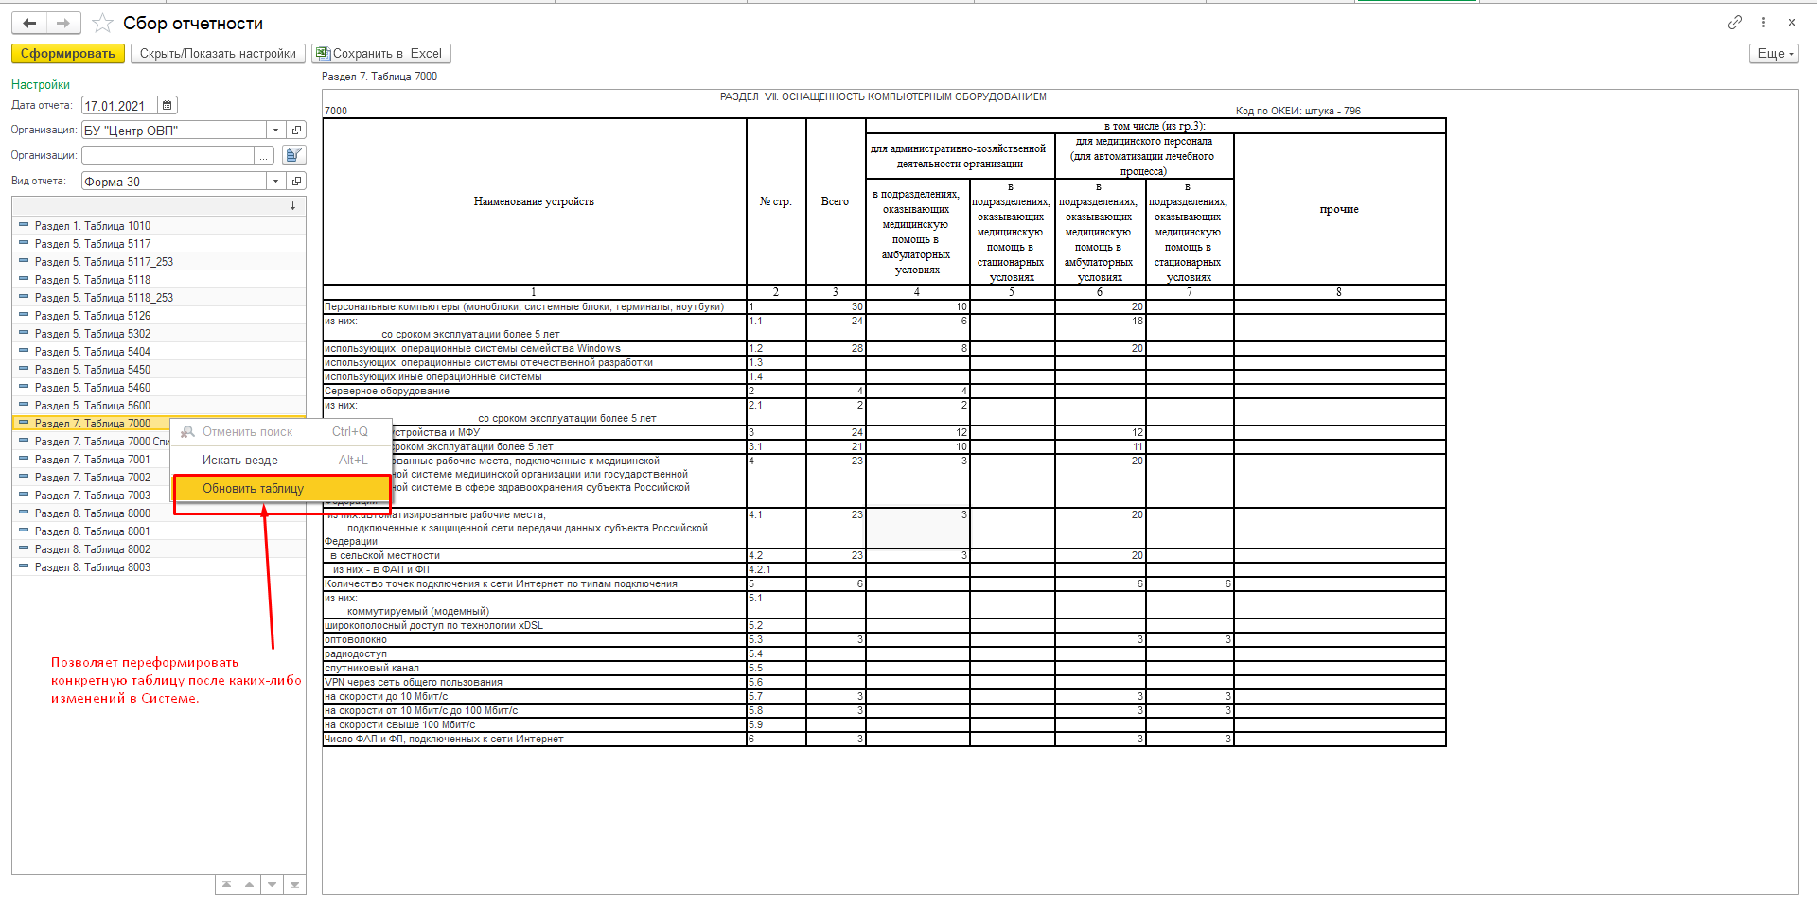
Рисунок 8 Команда переформирования конкретной таблицы
- Отчеты раздела «Сбор отчетности» формируются по данным Системы. Изменение, удаление данных в разделе не предусмотрено. Пользователь работает по функциональным возможностям Системы в соответствии с профилем доступа, вносит и обрабатывает данные, а в «Сборе отчетности» в отчетах информация доступна только на просмотр, как результат. Так в Системе настроен сбор некоторых таблиц формы 30 (5450, 5460, 5600, 5117, 5118, 5126, 5302, 5404, 7000, 7001, 7003, 8000). Но для того, чтобы в отчетных таблицах отражались сведения, необходима определенная цепочка действий и работа с несколькими функциональными блоками. Так, например, 7000 таблица формы отражает результат заполненности справочников и документов подсистемы «Информационное оснащение и прикладные программные средства», а также справочников «Основные средства», «Подразделения организации». Ниже приведены критерии, по которым осуществляется сбор таблиц 5, 7, 8 разделов формы 30.
Общие примечания к таблицам по оборудованию (5 раздел).
Основной критерий сбора – реквизит «Тип медицинского оборудования».
Если оборудование (автотранспорт) состоит из нескольких составляющих (комплекс), а в бухгалтерской учетной системе числится как один объект, то в форме основного средства необходимо указать признак «Это комплекс» и в разделе «Дополнительные значения» добавить тип оборудования и количество.
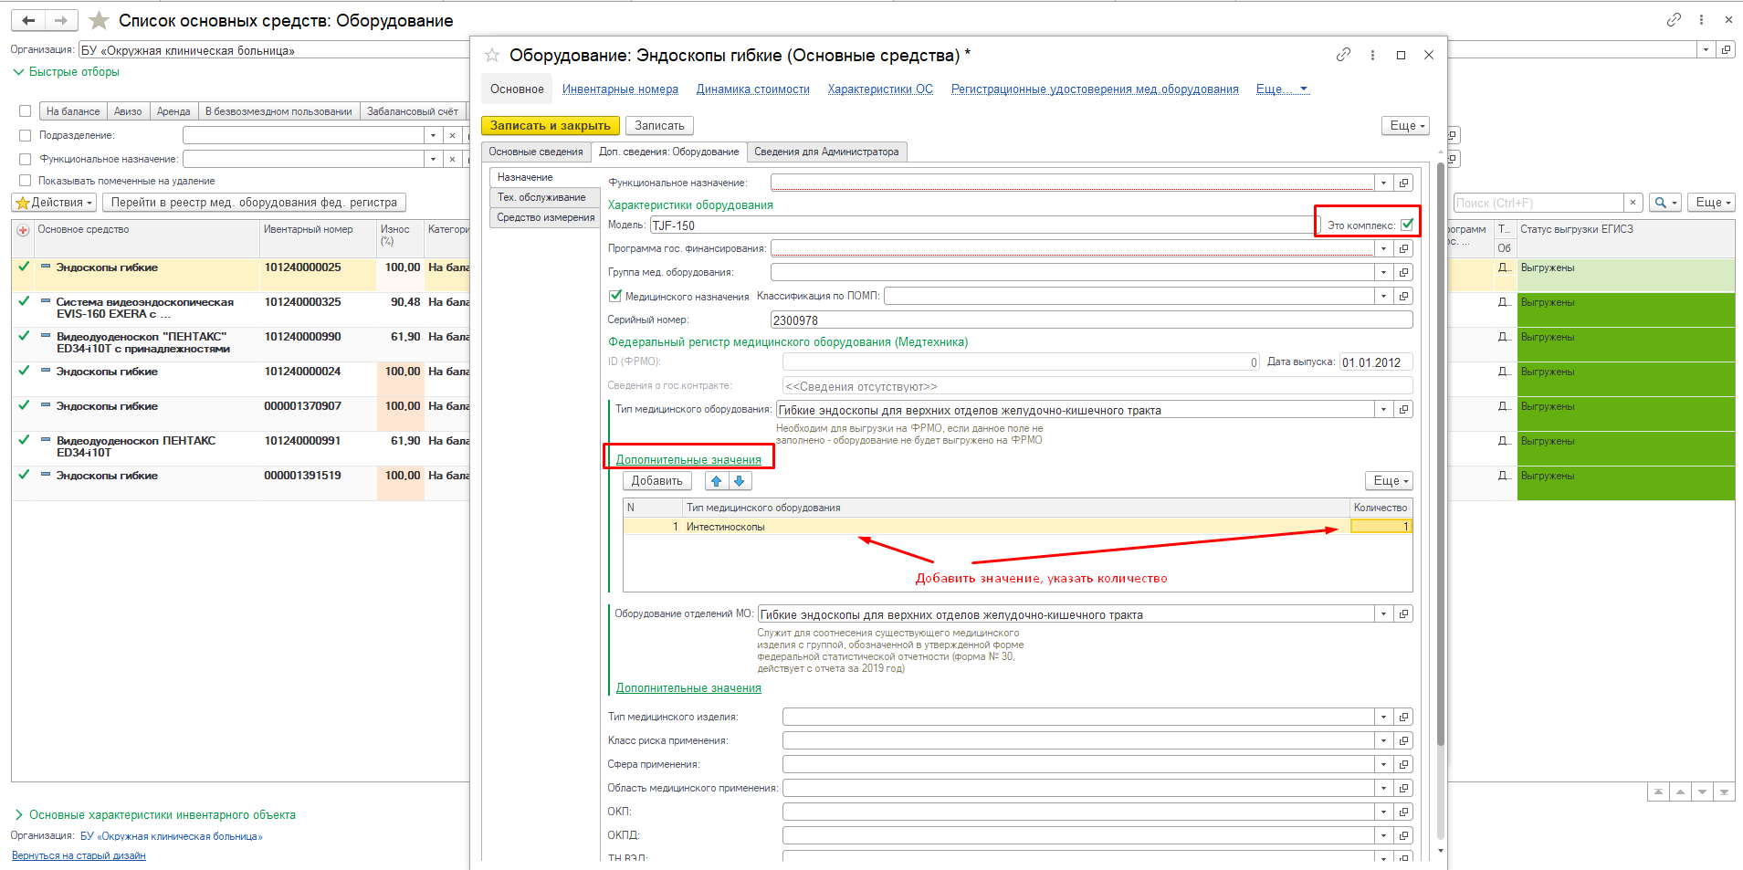
Рисунок 9 Добавление признака «Комплекс» и составляющих комплекса
Если объект если объект представляет собой ПК + мед. оборудование и выгружается из БГУ как одна единица, а в Отчет необходимо отразить такое оборудование и в таблице раздела 7, и в таблице раздела 5, то функциональное назначение необходимо выбрать как объекту компьютерной техники, указать галочку медицинского назначения и выбрать тип мед. оборудования.
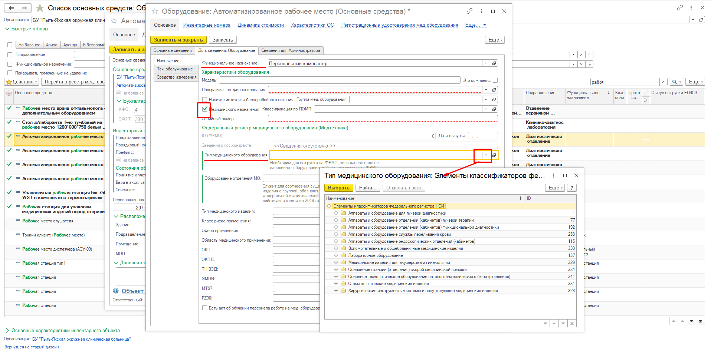
Рисунок 10 пример Объект = ПК + Мед. Оборуд.

Таблица 5117_253
Заполнение табличной части отчетной формы строится на разделе «Аппараты и оборудование для лучевой диагностики» справочника «Тип медицинского оборудования» (реквизит «Тип медицинского оборудования» формы основного средства вкладки Доп. сведения: Оборудование).
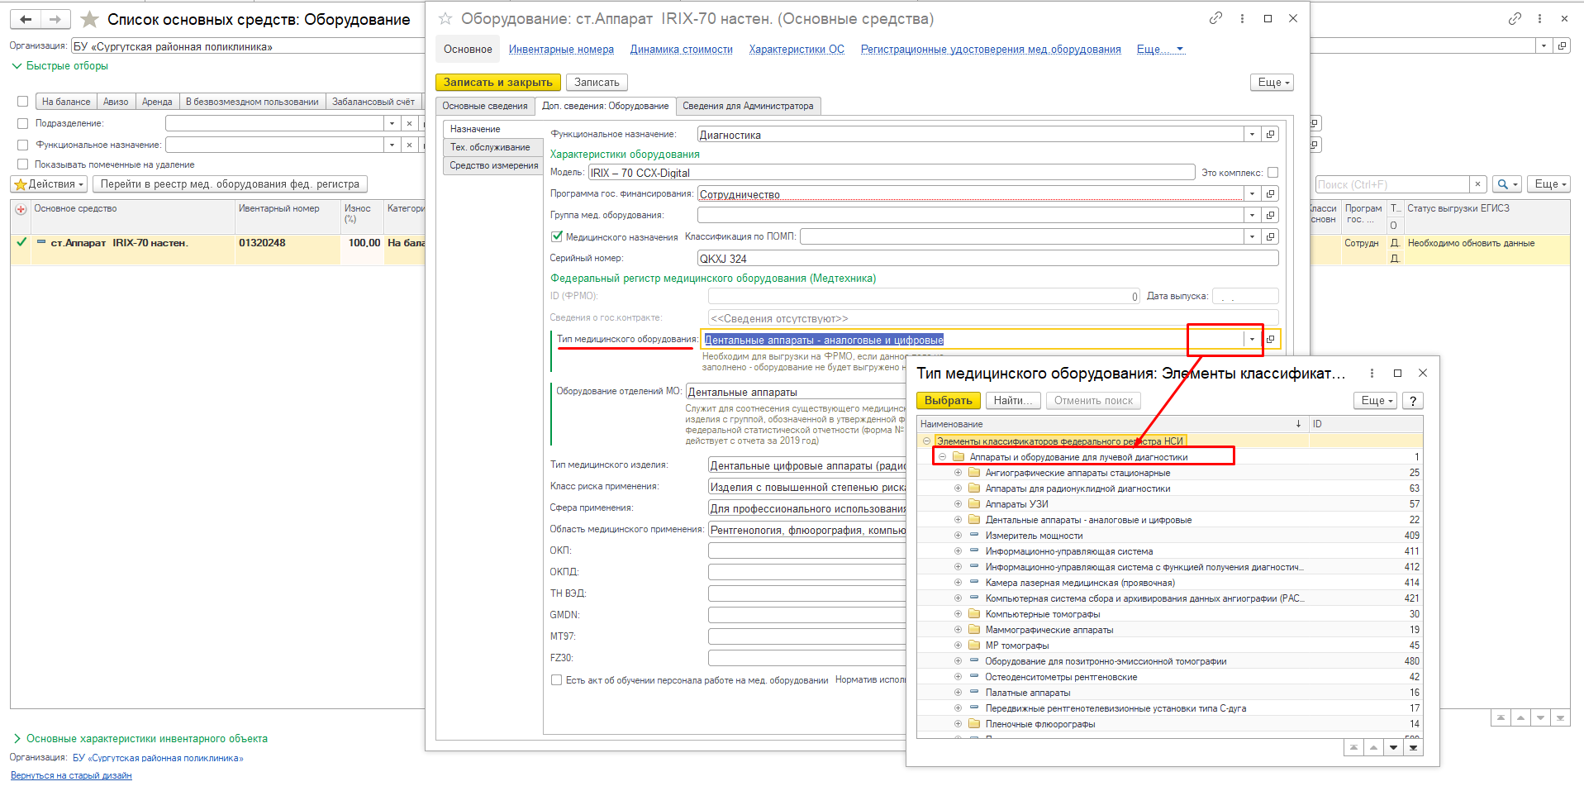
Рисунок 11 Раздел "Аппараты и оборудование для лучевой диагностики" справочника "Тип медицинского оборудования"
Строка 3 Число аппаратов и оборудования всего – общее количество объектов
Строка 4 «из них в подразделениях, оказывающих медицинскую помощь в амбулаторных условиях»- учитываются объекты, закрепленные за подразделениями с типом «Амбулаторный» и признаком врачебной деятельности:
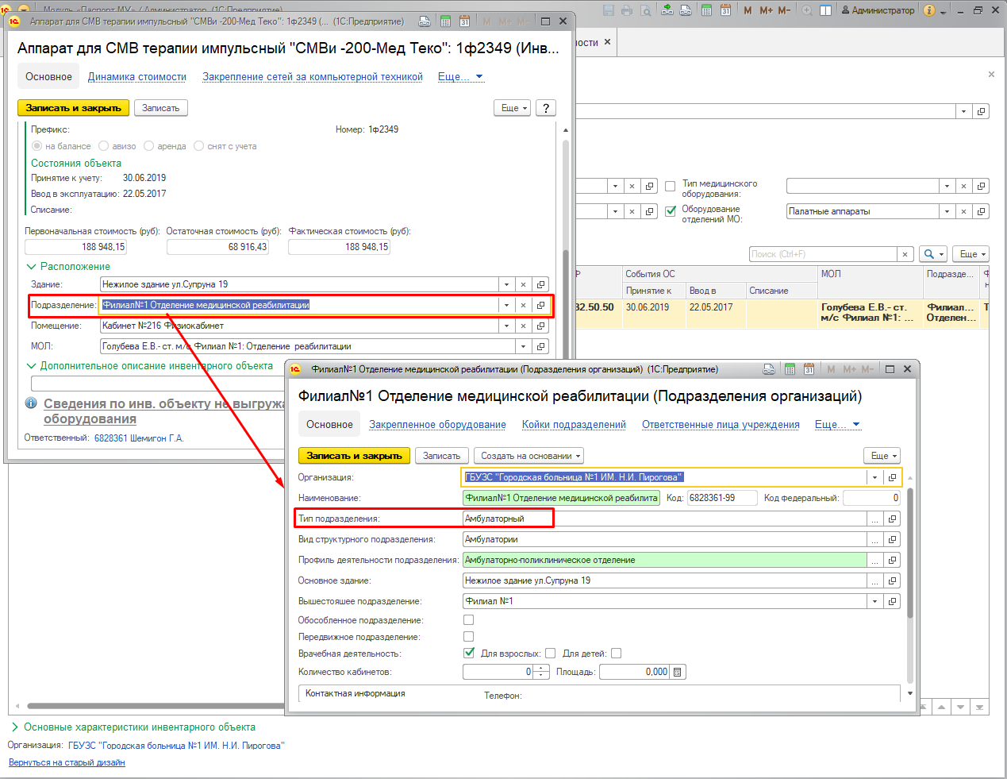
Рисунок 12 Палатный аппарат, закрепленный за амбулаторным подразделением
Строка 5 «из них действующих» категория учета не списано, не помечено на удаление, не заполнен раздел «Причина простоя» в форме объекта.
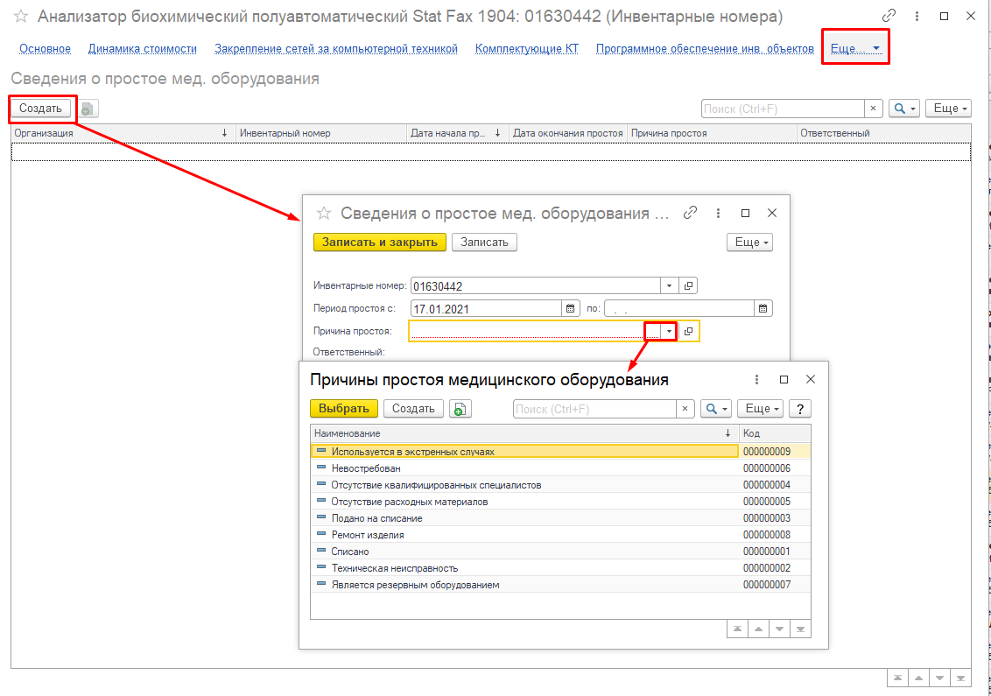
Рисунок 13 Заполнение причины простоя оборудования
Строка 6 «со сроком эксплуатации свыше 10 лет» - отсчет от даты ввода в эксплуатацию «Состояния объекта», выгруженного из бухгалтерской учетной системы.
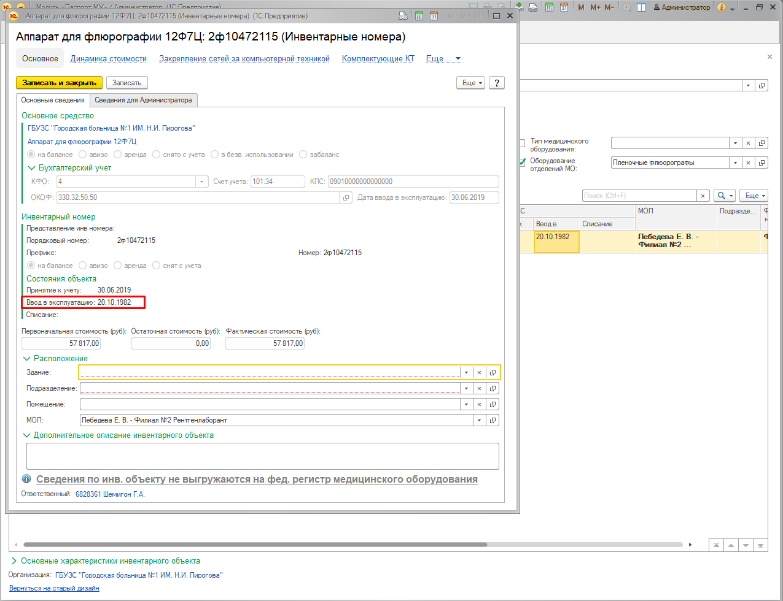
Рисунок 14Сведения о вводе в эксплуатацию объекта
Строка 7 «из них в подразделениях, оказывающих медицинскую помощь в амбулаторных условиях (из гр. 6)- объекты со сроком эксплуатации свыше 10 лет, закрепленные за подразделениями с типом «Амбулаторный» и признаком врачебной деятельности.
Таблица 5118_253
Заполнение табличной части отчета строится на значениях раздела«Аппараты и оборудование для лучевой терапии» справочника «Тип медицинского оборудования» формы оборудования.
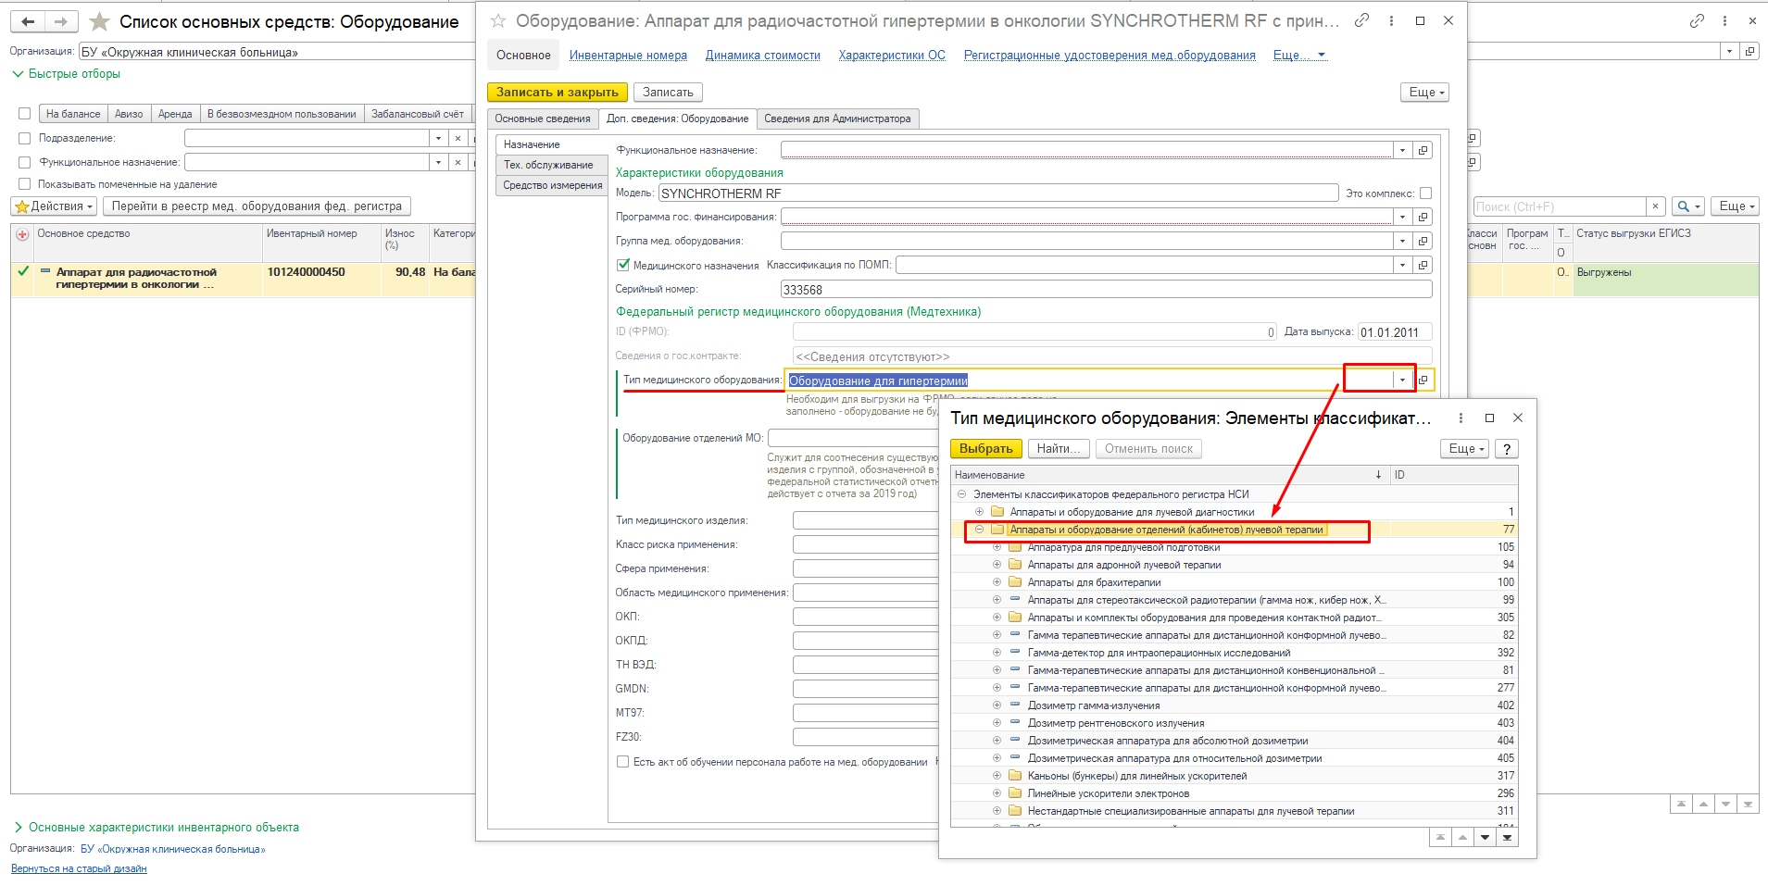
Рисунок 15 Раздел «Аппараты и оборудование отделений (кабинетов) лучевой терапии" справочника
Принцип заполнения колонок 3-7 отчетной формы 3-7 аналогичен заполнению таблицы 5117_253.

Таблица 5126
Заполнение табличной части отчета строится на значениях раздела«Аппараты и оборудование эндоскопических отделений (кабинетов)» справочника «Тип медицинского оборудования» формы оборудования.
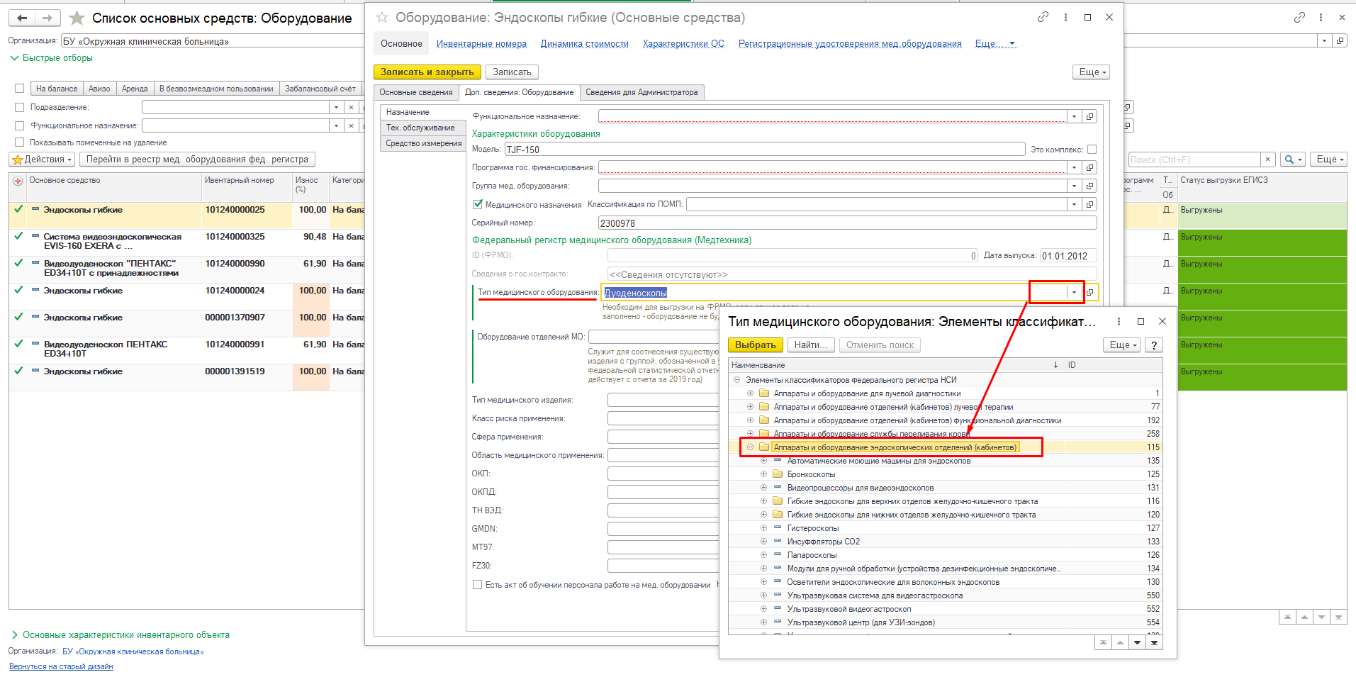
Рисунок 16 раздел Аппараты и оборудование эндоскопических отделений (кабинетов)" справочника
Строка 3 Число аппаратов и оборудования всего – общее количество объектов
Строка 4 «из них в подразделениях, оказывающих медицинскую помощь в амбулаторных условиях»- учитываются объекты, закрепленные за подразделениями с типом «Амбулаторный» и признаком врачебной деятельности.
Строка 5 «из них действующих» категория учета не списано, не помечено на удаление, не заполнен раздел «Причина простоя» в форме объекта.
Рисунок 17 Заполнение причины простоя оборудования
Строка 6 «со сроком эксплуатации до 3 лет» - отсчет от даты ввода в эксплуатацию «Состояния объекта», выгруженного из бухгалтерской учетной системы.
Строка 7 «со сроком эксплуатации от 4 до 7 лет» - отсчет от даты ввода в эксплуатацию «Состояния объекта», выгруженного из бухгалтерской учетной системы.
Строка 8 «со сроком эксплуатации свыше 7 лет» - отсчет от даты ввода в эксплуатацию «Состояния объекта», выгруженного из бухгалтерской учетной системы.
Строка 9 «из них в подразделениях, оказывающих медицинскую помощь в амбулаторных условиях (из гр. 8)- объекты со сроком эксплуатации свыше 7 лет, закрепленные за подразделениями с типом «Амбулаторный» и признаком врачебной деятельности.
Примечание: если оборудование состоит из нескольких составляющих (комплекс), а в бухгалтерской учетной системе числится как один объект, то в форме основного средства необходимо указать признак «Это комплекс» и в разделе «Дополнительные значения» добавить тип оборудования и количество.
Рисунок 18 Добавление признака «Комплекс» и составляющих комплекса
Таблица 5302
Заполнение табличной части отчета строится на значениях раздела«Лабораторное оборудование» справочника «Тип медицинского оборудования» формы оборудования.
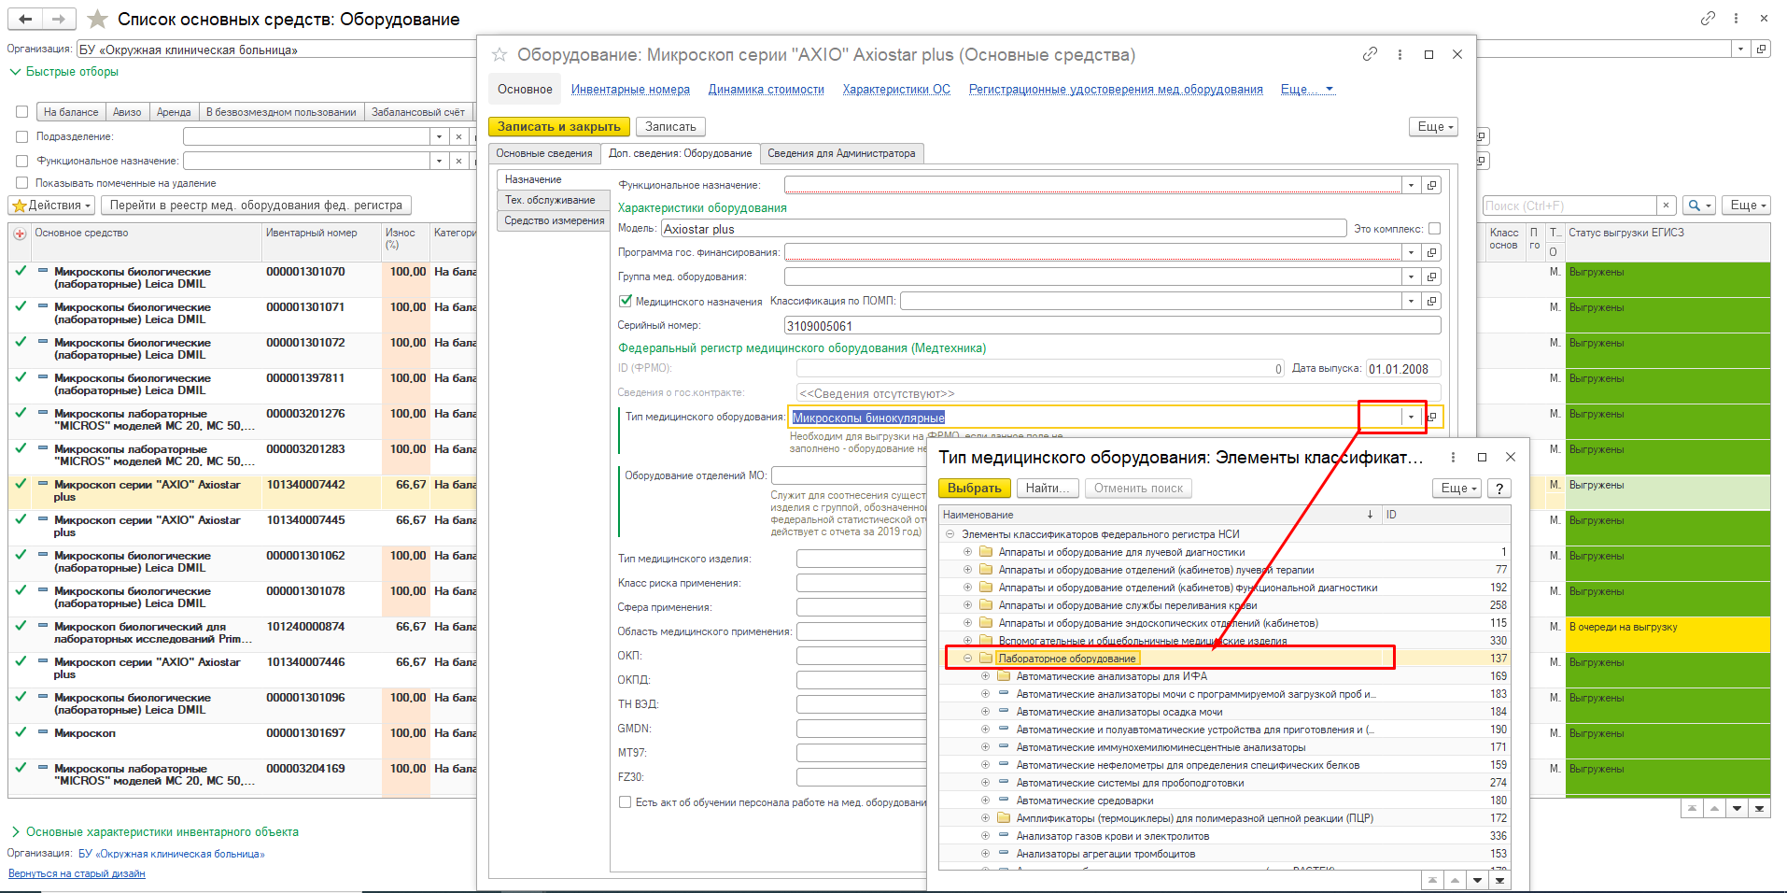
Рисунок 19 Раздел "Лабораторное оборудование" справочника
Строка 3 Число аппаратов и оборудования всего – общее количество объектов
Строка 4 «из них в подразделениях, оказывающих медицинскую помощь в амбулаторных условиях»- учитываются объекты, закрепленные за подразделениями с типом «Амбулаторный» и признаком врачебной деятельности.
Строка 5 «из них действующих» категория учета не списано, не помечено на удаление, не заполнен раздел «Причина простоя» в форме объекта.
Рисунок 20 Заполнение причины простоя оборудования
Строка 6 «со сроком эксплуатации свыше 7 лет» - отсчет от даты ввода в эксплуатацию «Состояния объекта», выгруженного из бухгалтерской учетной системы.
Строка 7 «из них в подразделениях, оказывающих медицинскую помощь в амбулаторных условиях (из гр. 6)- объекты со сроком эксплуатации свыше 7 лет, закрепленные за подразделениями с типом «Амбулаторный» и признаком врачебной деятельности.
Таблица 5404
Заполнение табличной части отчета строится на значениях раздела«Аппараты и оборудование отделений (кабинетов) функциональной диагностики» справочника «Тип медицинского оборудования» формы оборудования.
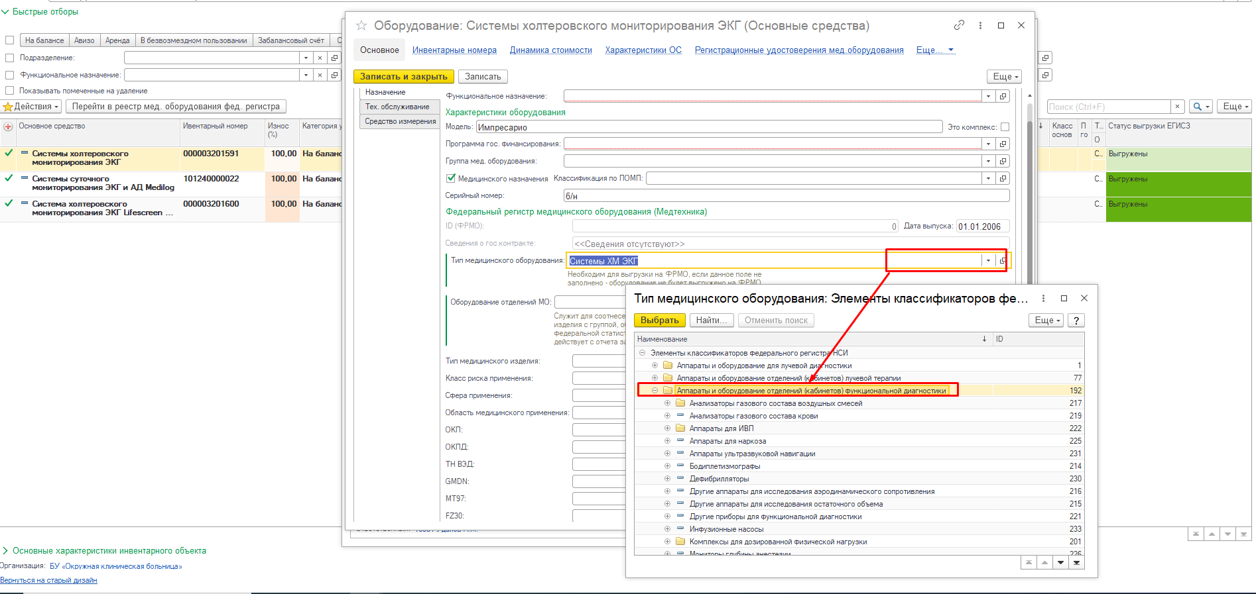
Рисунок 21 Раздел "Аппараты и оборудование отделений (кабинетов) функциональной диагностики" справочника
Строка 3 «Всего» – общее количество объектов, не списано, не помечено на удаление.
Строка 4 «из них: в отделениях анестезиологии-реанимации» -учитываются объекты, закрепленные за подразделениями с видом «Анестезиологии и реаниматологии» и признаком врачебной деятельности:
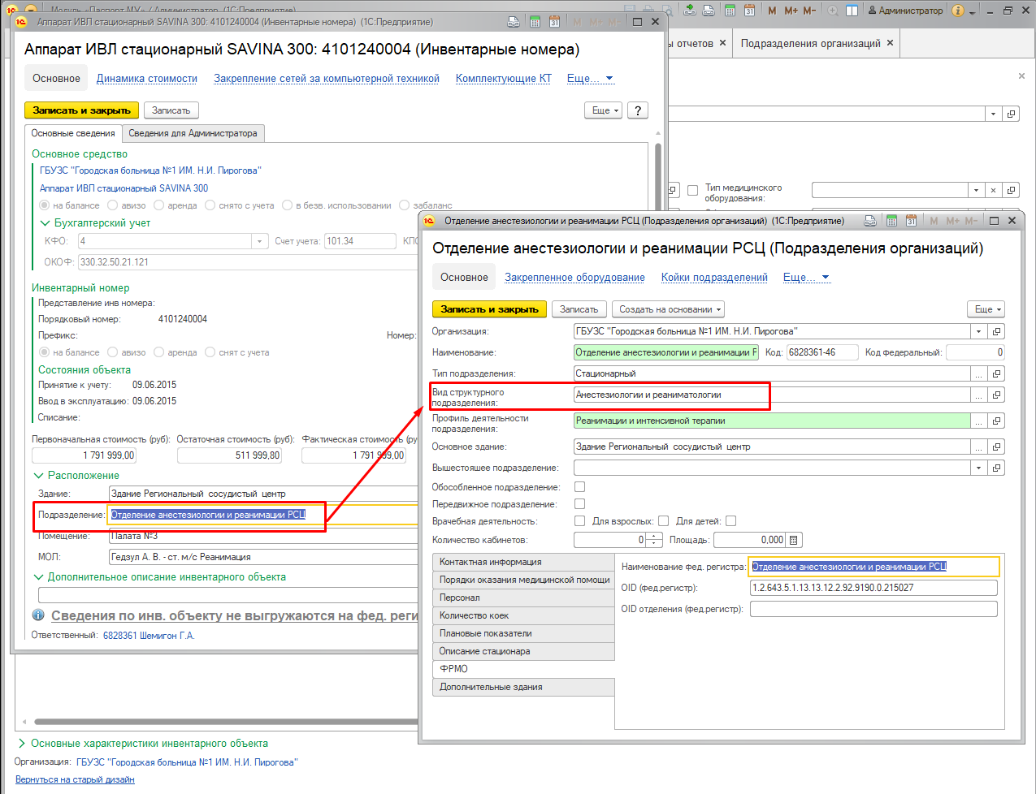
Рисунок 22 Вид структурного подразделения "Анестезиологии и реаниматологии"
Таблица 5450
Заполнение табличной части отчета строится на значениях раздела «Оснащение станции (отделения) скорой медицинской помощи» справочника «Тип медицинского оборудования» формы оборудования.
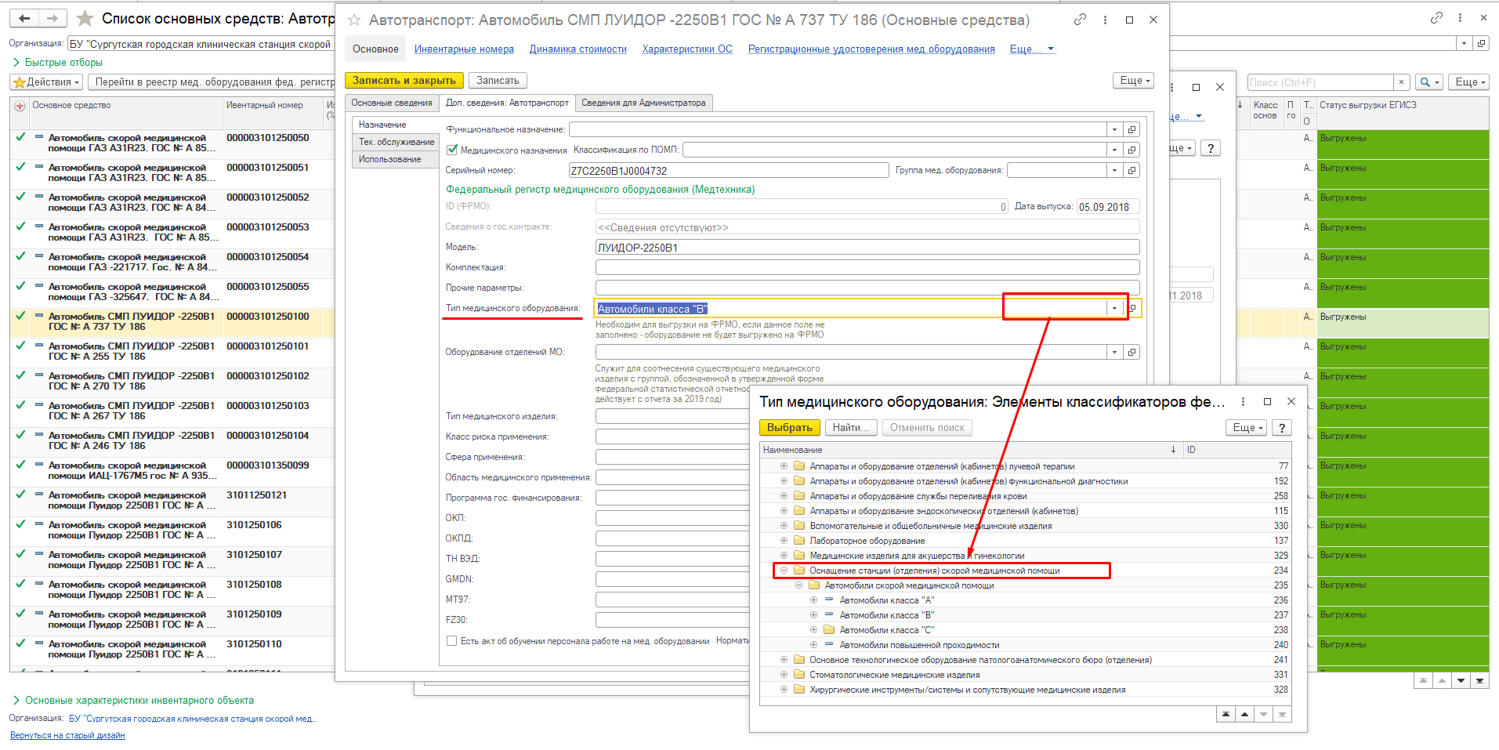
Рисунок 23 Раздел "Оснащение станции (отделения) скорой медицинской помощи" справочника
Срок эксплуатации определяется по реквизиту «Ввод в эксплуатацию» объекта
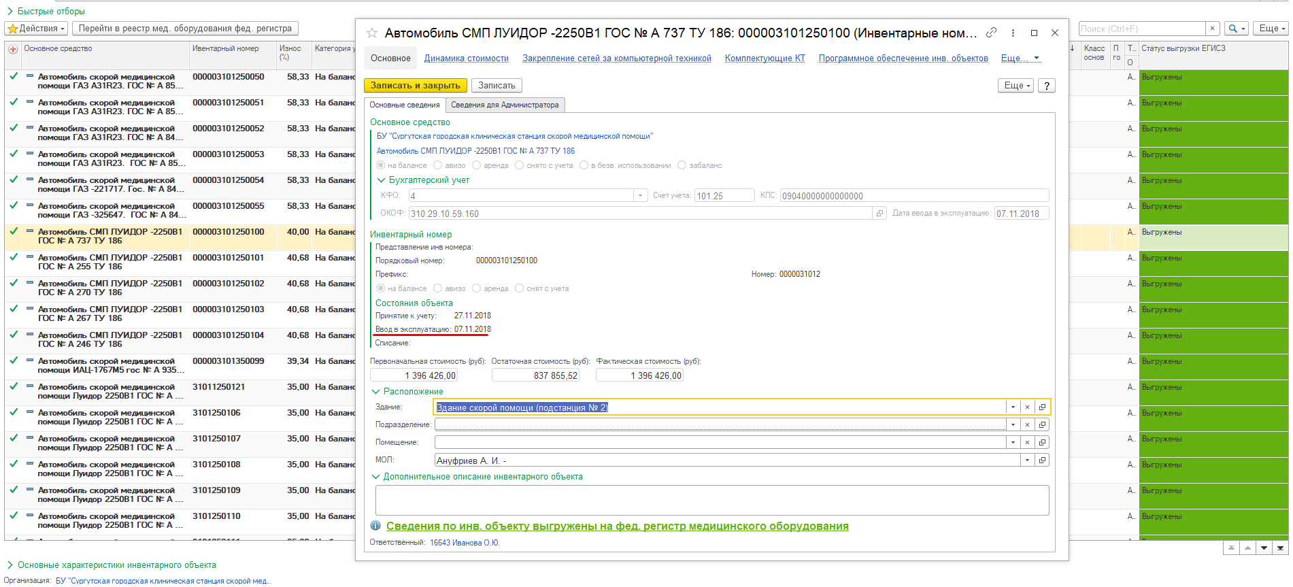
Рисунок 24 Реквизит "Ввод в эксплуатацию"
Таблица 5460
Заполнение табличной части отчета строится на значениях раздела «Основное технологическое оборудование патологоанатомического бюро (отделения)» справочника «Тип медицинского оборудования» формы оборудования и реквизита «Ввод в эксплуатацию» объекта.
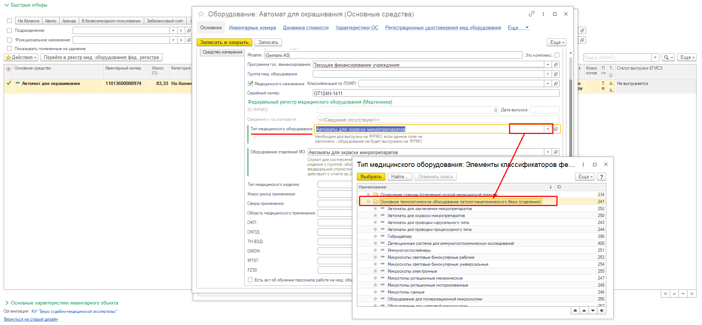
Рисунок 25 Раздел «Основное технологическое оборудование патологоанатомического бюро (отделения)» справочника
Таблица 5600
Заполнение табличной части отчета строится на значениях раздела«Аппараты и оборудование службы переливания крови» справочника «Тип медицинского оборудования» формы оборудования.

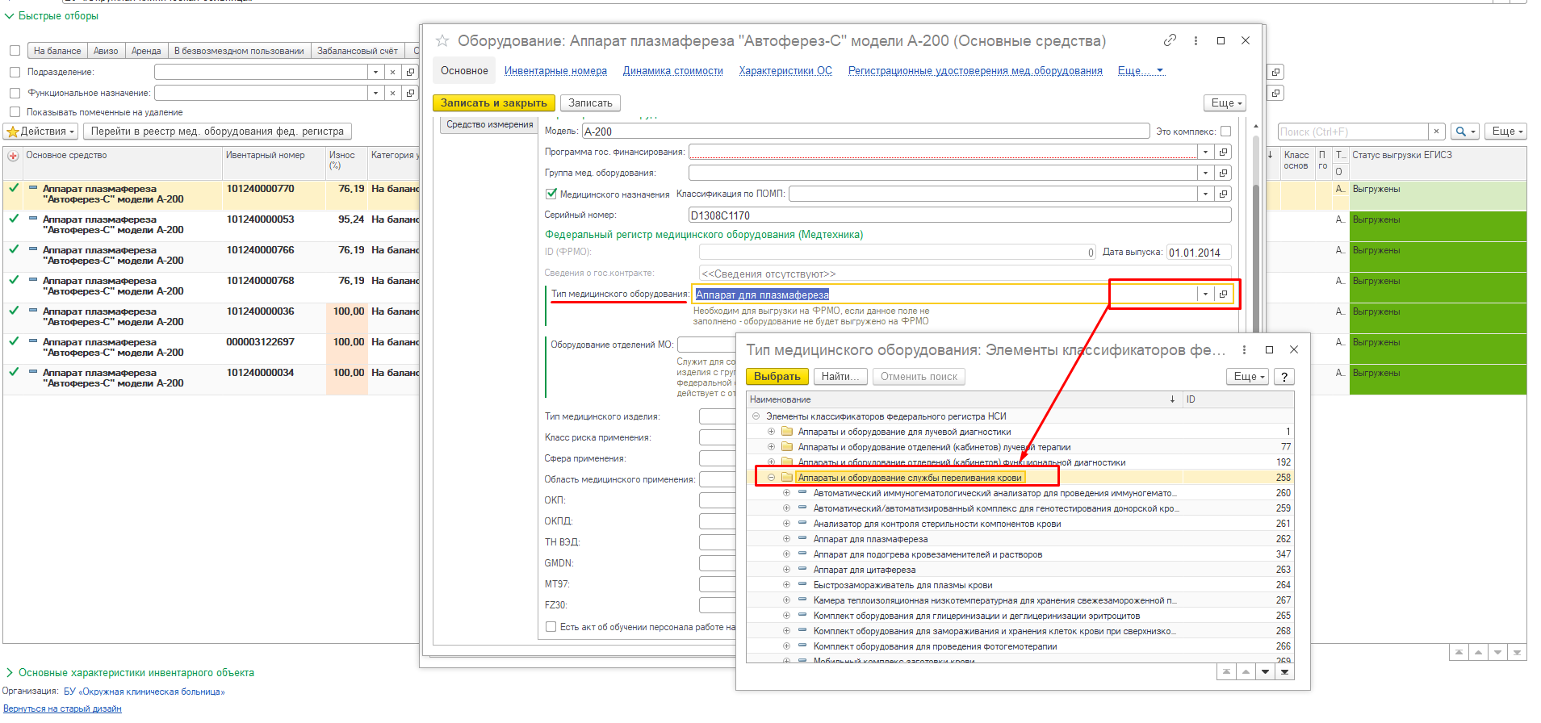
Рисунок 26 Раздел "Аппараты и оборудование службы переливания крови" справочника
Строка 3 Число аппаратов и оборудования всего – общее количество объектов
Строка 4 «из них в подразделениях, оказывающих медицинскую помощь в амбулаторных условиях»- учитываются объекты, закрепленные за подразделениями с типом «Амбулаторный» и признаком врачебной деятельности.
Строка 5 «из них действующих» категория учета не списано, не помечено на удаление, не заполнен раздел «Причина простоя» в форме объекта.
Рисунок 27 Заполнение причины простоя оборудования
Строка 6 «со сроком эксплуатации свыше 5 лет» - отсчет от даты ввода в эксплуатацию «Состояния объекта», выгруженного из бухгалтерской учетной системы.

Критерии наполнения данными раздела 7 формы 30
Сбор таблицы настроен по ОС с типом «Оборудование»
- Объекты, относящиеся к компьютерной технике, должны быть закреплены за зданием, подразделением, помещением организации. То есть в элементах справочника «Инвентарные номера» должны быть заполнены реквизиты «Здание», «Подразделение», «Помещения».
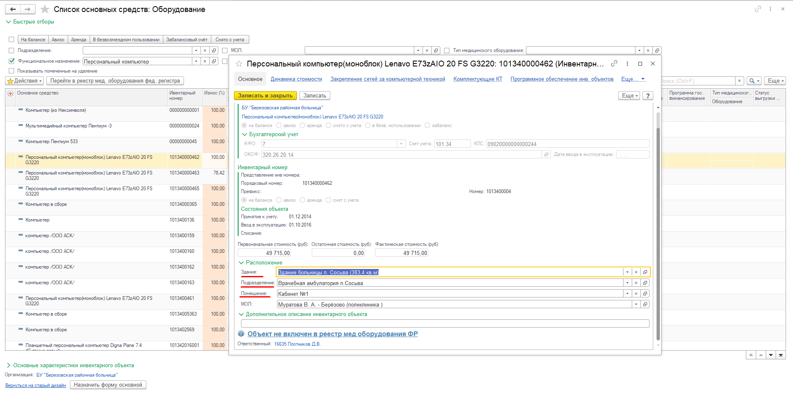
Рисунок 28 Размещение объекта
- В элементах справочника «Подразделения организации» должны быть заполнены реквизиты "Тип структурного подразделения", "Вид структурного подразделения", «Основное здание», признак врачебной деятельности.
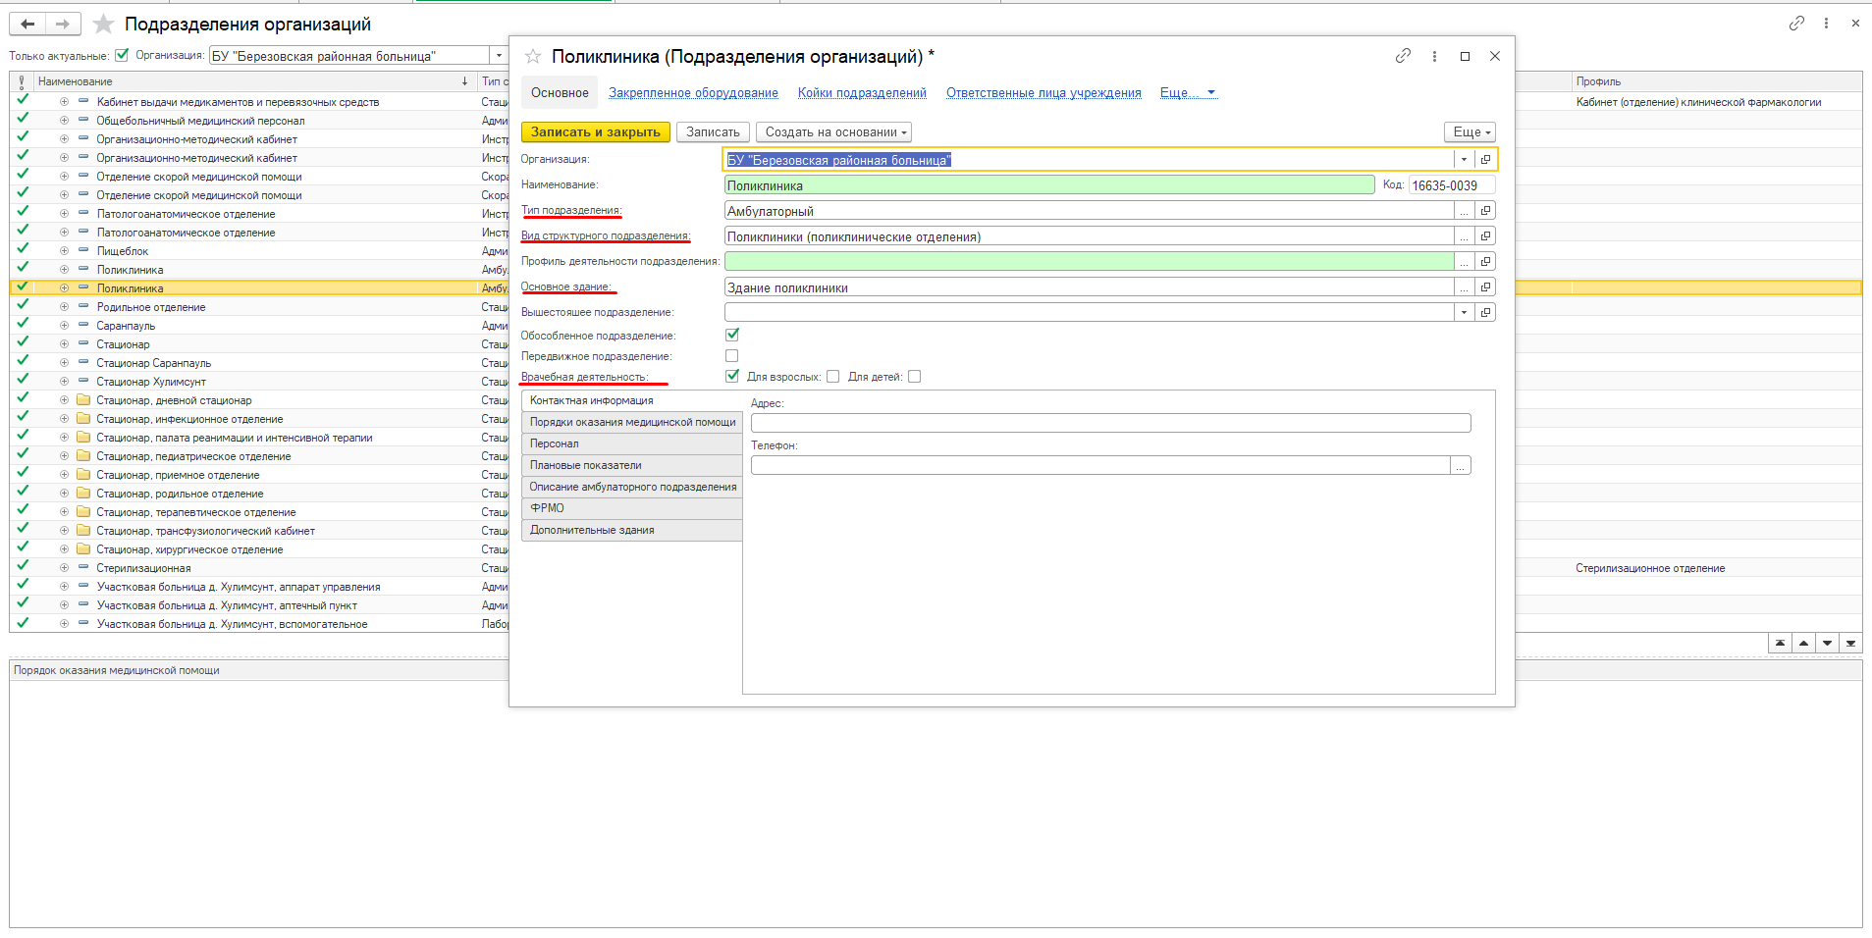
Рисунок 29 Реквизиты элемента справочника "Подразделения организации"
- Строка 1 Персональные компьютеры (Моноблок, Нетбук, Ноутбук, Персональный компьютер, Планшет, Системный блок, Сервер, Терминальная станция, Инфомат, Рабочая станция) выделяются на основании значения реквизита «Функциональное назначение», указанного в форме элемента справочника «Основные средства».
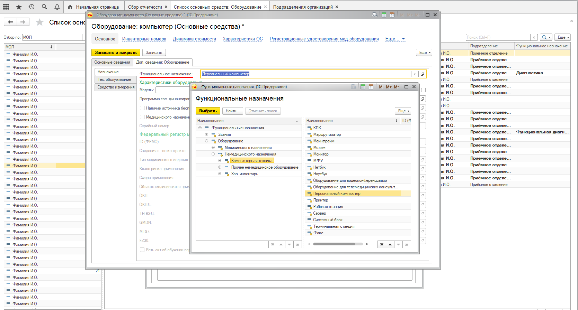
Рисунок 30 Функциональное назначение
- Строка 1.1. Выделение объектов со сроком эксплуатации более 5 лет базируется на значении реквизита «Дата ввода в эксплуатацию», загруженном из локальной бухгалтерской учетной системы. Таким образом, следует регулярно обновлять сведения по основным средствам с помощью документа «Акт загрузки ОС».
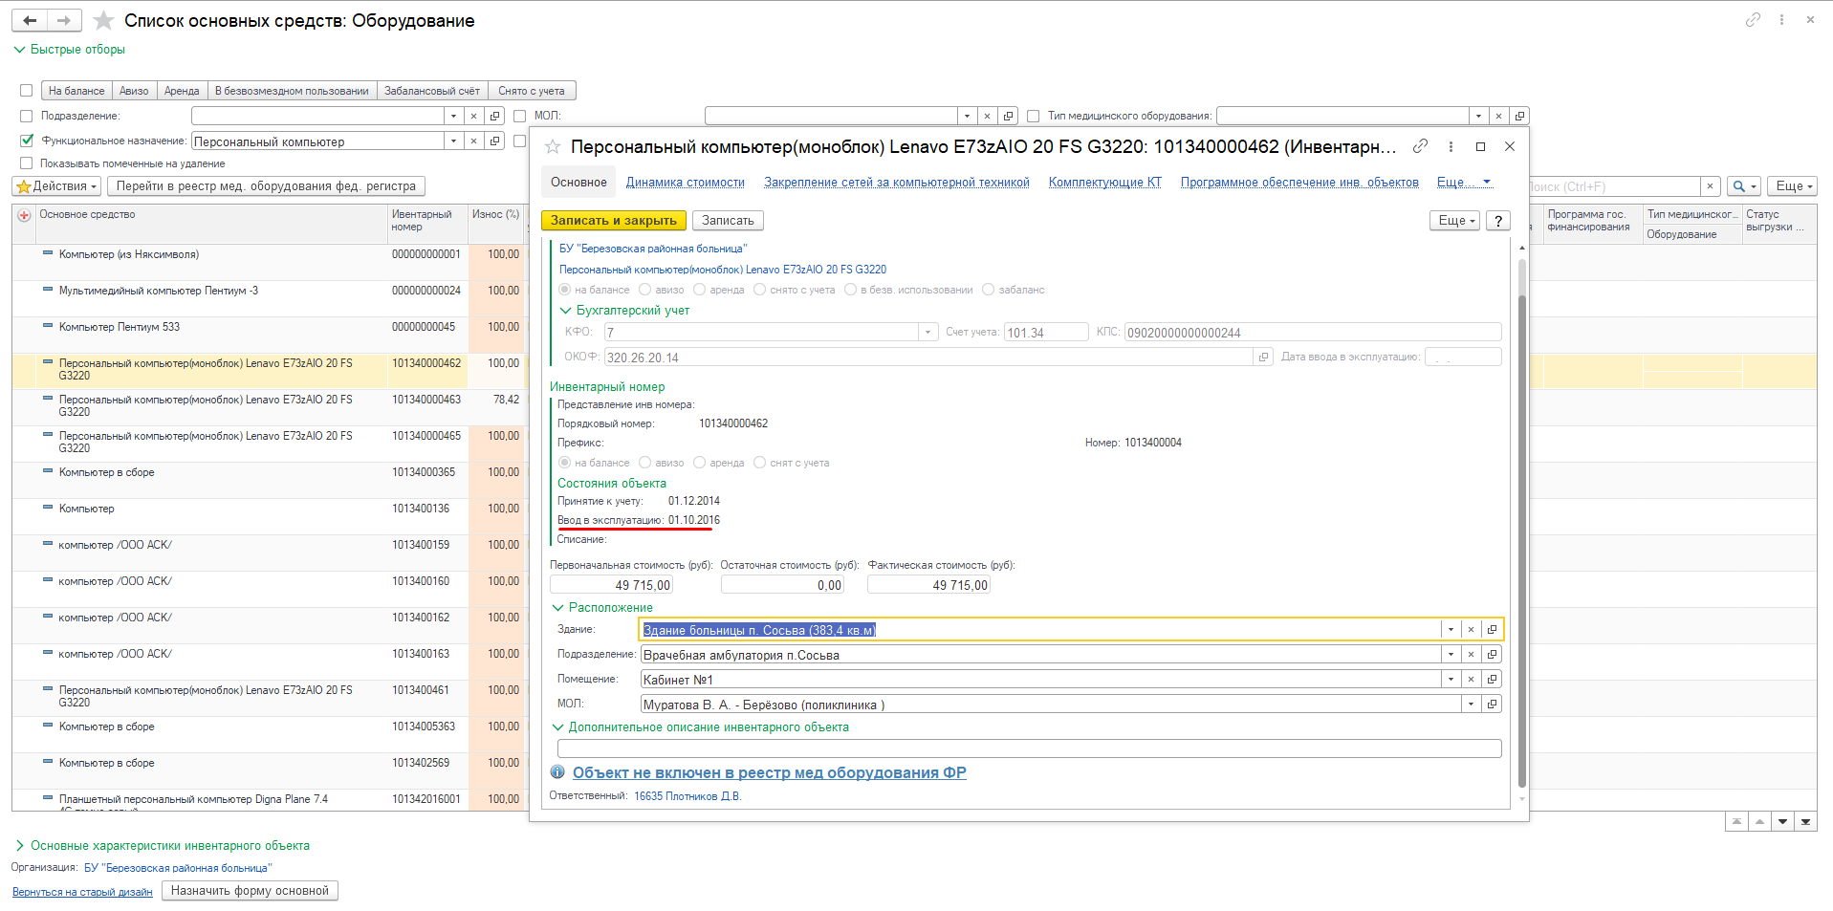
Рисунок 31 Реквизит Ввод в эксплуатацию
- Использование операционных систем определяется как привязка программного обеспечения с Видом ПО «Операционные системы», «Серверные операционные системы» к объектам с функциональным назначением моноблок, нетбук, ноутбук, персональный компьютер, планшет, системный блок, сервер, терминальная станция, инфомат, рабочая станция.

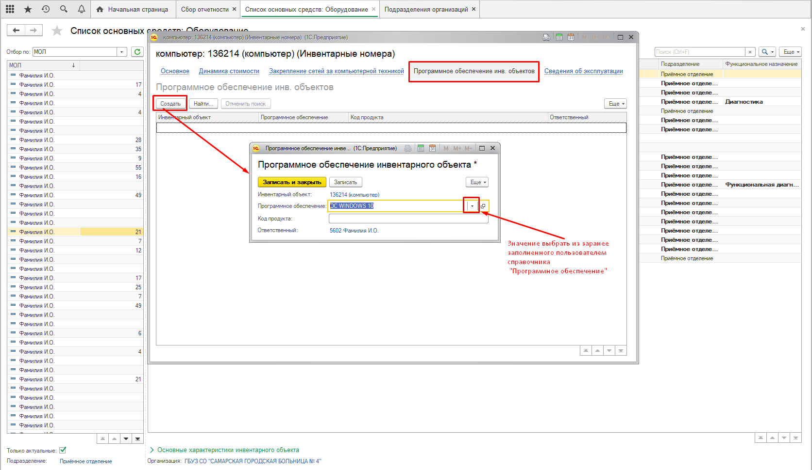
Рисунок 32 Привязка программного обеспечения к объекту
- В строку 1.2 включены ПК с установленным ПО вид «Операционные системы», «Серверные операционные системы» с типом платформы «Windows».
- В строку 1.3 включены ПК с установленным ПО вид «Операционные системы», «Серверные операционные системы» с признаком «Отечественный» в справочнике «Разработчики».
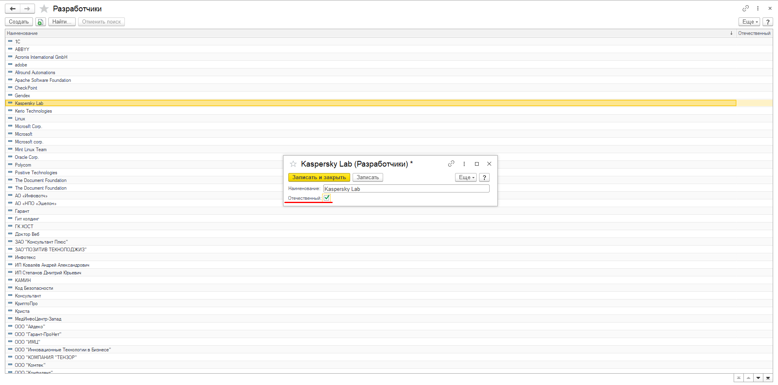
Рисунок 33 Критерий Отечественный в справочнике "Разработчики"
- В строку 1.4 включены ПК с установленным ПО вид «Операционные системы», «Серверные операционные системы» тип Платформы не «Windows», ПО не «Отечественный» Разработчик.
- Строка 2. Серверное оборудование выделяется на основании значения «Сервер» реквизита «Функциональное назначение» формы основного средства. В таблицу входят только физические сервера, виртуальные сервера не учитываются. Из них (строка 2.1) по значению реквизита «Ввод в эксплуатацию» выделяются со сроком эксплуатации более 5 лет.
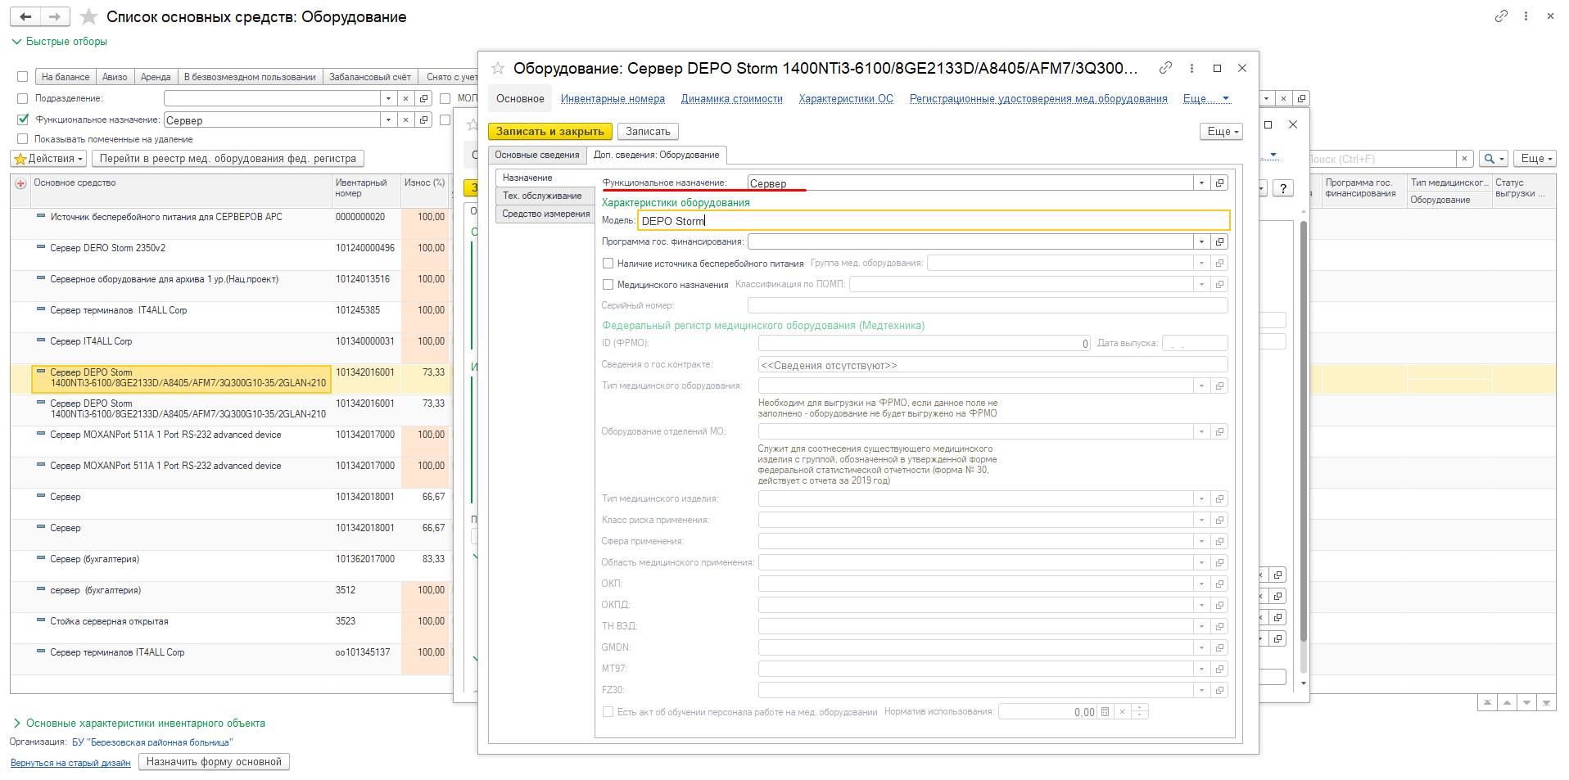
Рисунок 34 Функциональное назначение "Сервер"
- Строка 3. Печатающие устройства и МФУ выделяются на основании следующих значений реквизита «Функциональное назначения» формы основного средства: принтер, сканер, копировальный аппарат, МФУ. Из них (строка 3.1) выделяются объекты со сроком эксплуатации более 5 лет по значению реквизита «Дата ввода в эксплуатацию».
- Строка 4 «Автоматизированные рабочие места, подключенные к медицинской информационной системе медицинской организации или государственной информационной системе в сфере здравоохранения субъекта Российской Федерации» - считаются значения справочника «Рабочие места» с ПК (Персональный компьютер, ноутбук, нетбук, системный блок, рабочая станция, моноблок, планшет, терминальная станция, инфомат), на которых установлено программное обеспечение с Видом "МИС"и/или "ГИС".
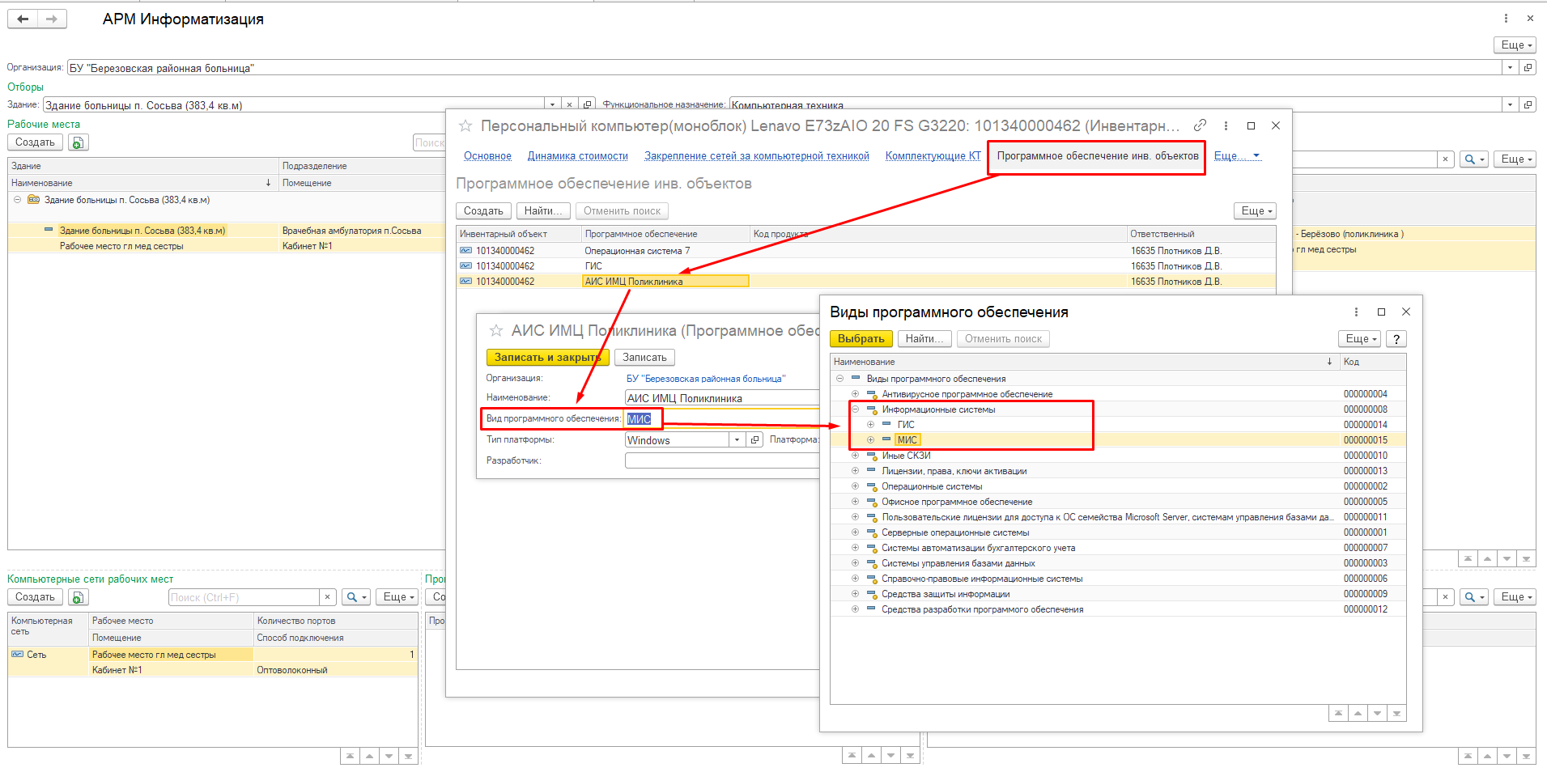
Рисунок 35 Рабочее место с ПК, на котором стоит МИС
- Строка 4.1 формы выделяется из п. 4 если к объектам пункта 4 прикреплена сеть с признаком «защищенная».
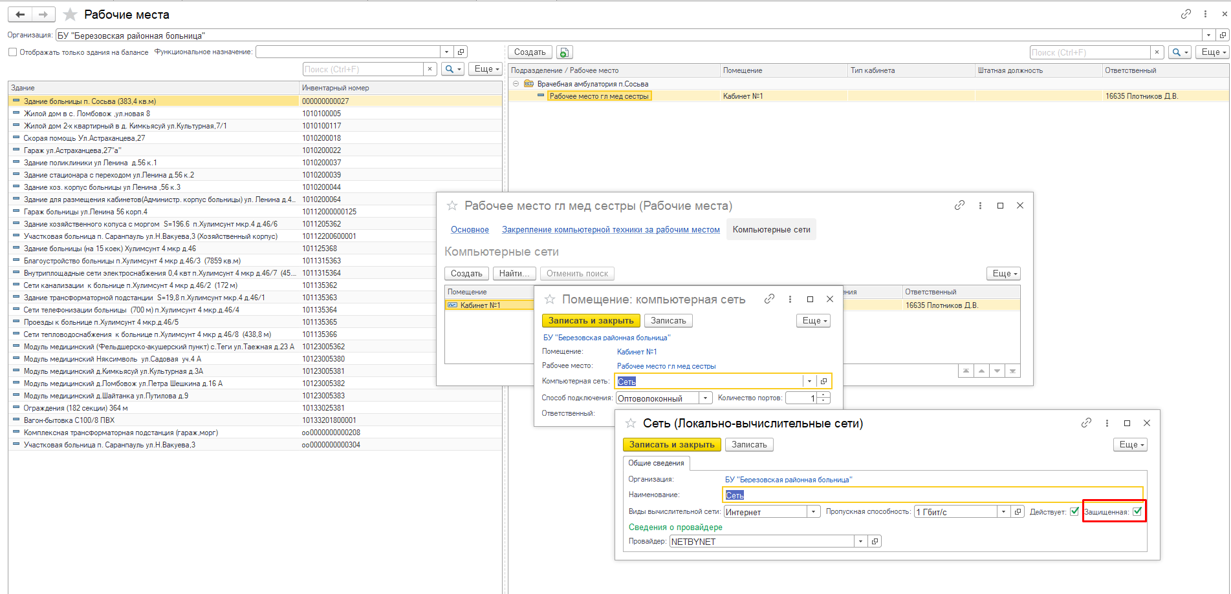
Рисунок 36 Признак "защищенная сеть"
- Строка 4.2 АРМ, подключенные к МИС, ГИС в сельской местности- определяем по адресу здания (не «город» и не «пгт.»), в котором размещен АРМ с ГИС МИС. Из них (строка 4.2.1) в ФАП и ФП считаем как кол-во АРМ с ГИС, МИС, размещенные в подразделении с Типом «Амбулаторный» и Видом структурного подразделения «Фельдшерско-акушерские пункты (включая передвижные)» или «Фельдшерские пункты (включая передвижные)».
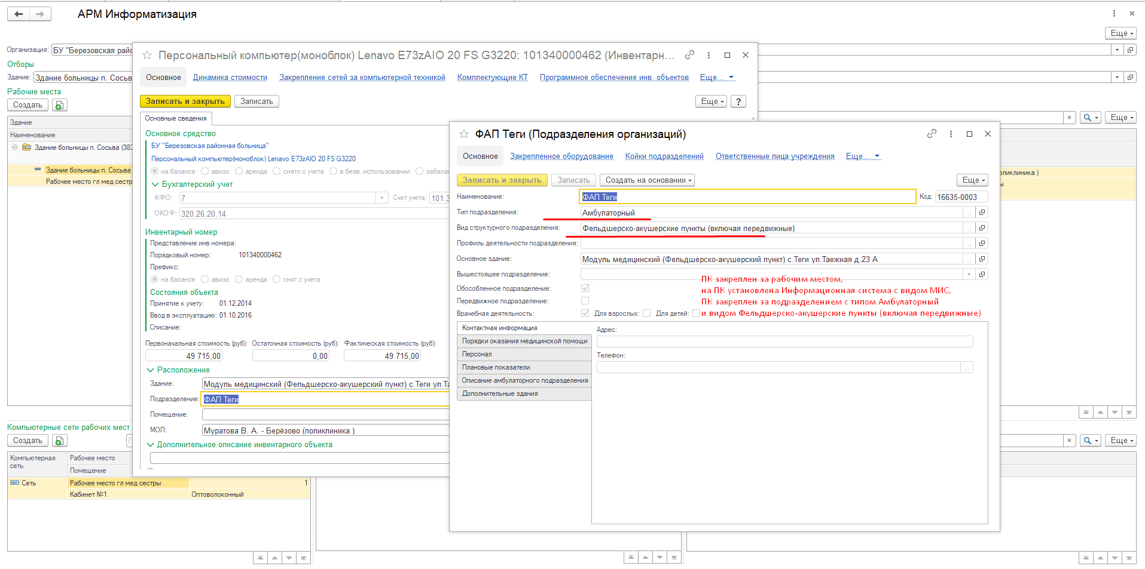
Рисунок 37 Закрепление ПК с МИС за ФАП
- Строка 5 Количество точек подключения формируется исходя из вариантов подключения сетей (вид вычислительной сети "Интернет") к помещениям, расположенных в одном здании.
- строка 6. Число ФАП и ФП, подключенных к сети Интернет - число подразделений с видом структурного подразделения «Фельдшерско-акушерские пункты (включая передвижные)» или «Фельдшерские пункты (включая передвижные)», в которых есть кабинеты закрепленной сетью с типом «Интернет».
- Разнесение объектов по колонкам 4-8 базируется на реквизитах «Врачебная деятельность», «Тип структурного подразделения» формы подразделения. Смотрим весь список актуальных подразделений в МО и:
1. Есть только с типом «Стационар» - отправляем в колонку 5 или 7, в зависимости от того, указано «Врачебная деятельность» в подразделении, в котором прикреплено оборудование.
2. Есть только с типом Амбулаторные - отправляем в колонку 4 или 6, в зависимости от того, указано «Врачебная деятельность» в подразделении, в котором прикреплено оборудование.
3. Есть и Амбулаторные и Стационарные- отправляем в колонку 5 или 7, в зависимости от того, указано «Врачебная деятельность» в подразделении, в котором прикреплено оборудование.
4. В «Прочие» отправляем по заданному списку организаций – организации особого типа.
Примечание: возможны изменения в логике сбора.
- Количество помещений с видом «Кабинет медицинской статистики» с прикрепленной сетью вид сети «Интернет» в зависимости от типа подключения отражается в таблице 7001.
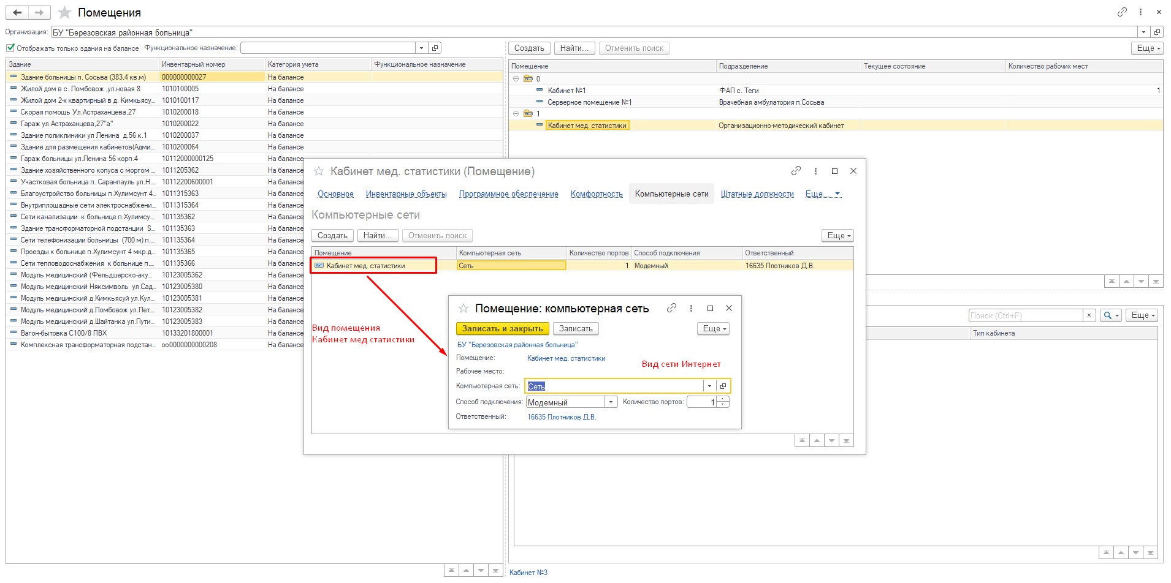
- Количество рабочих мест с закрепленными ПК, на которых установлено программное обеспечение с видом «Информационные системы» ГИС, учитываются в 7003. Примечание: логика сбора будет изменена, следим за информацией в чате и обновлении инструкций.
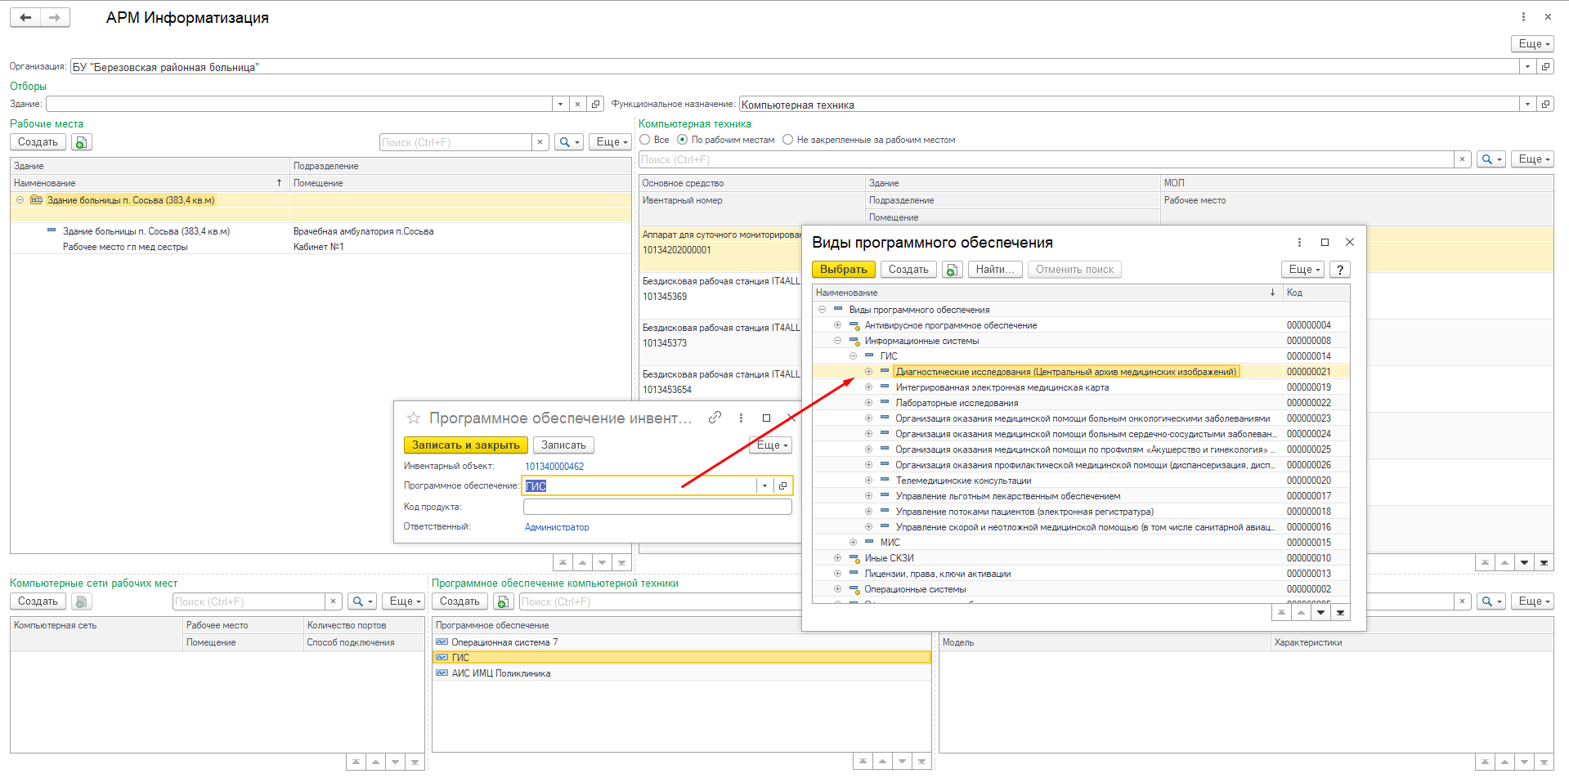

Критерии наполнения данными раздела VIII формы 30
1. Подразделения организации должны быть закреплены за зданиями.
2. В подразделениях организации должны быть заполнены реквизиты "Тип структурного подразделения", "Вид структурного подразделения".
3. В форме объектов с типом «Здание» должен быть заполнен реквизит «Общая площадь».
4. В объектах с типом «Здание» должны быть заполнены значения из разделов «Коммуникации», «Конструкции», «Общие сведения» справочника «Характеристики ОС».
В табличную часть формы 8000 «попадают» здания, в которых закреплены подразделения, с категориями учета «На балансе», «Аренда», не помеченные на удаление.
В колонки 4, 5, 6 «находятся в аварийном состоянии, требует сноса», «требуют реконструкции», «требуют капитального ремонта» - «попадает» число зданий с положительным значением «Да» следующих характеристик ОС раздела «Техническое состояние»: «Находится в аварийном состоянии», «Требует сноса», «Требуют реконструкции», «Требуют капитального ремонта».
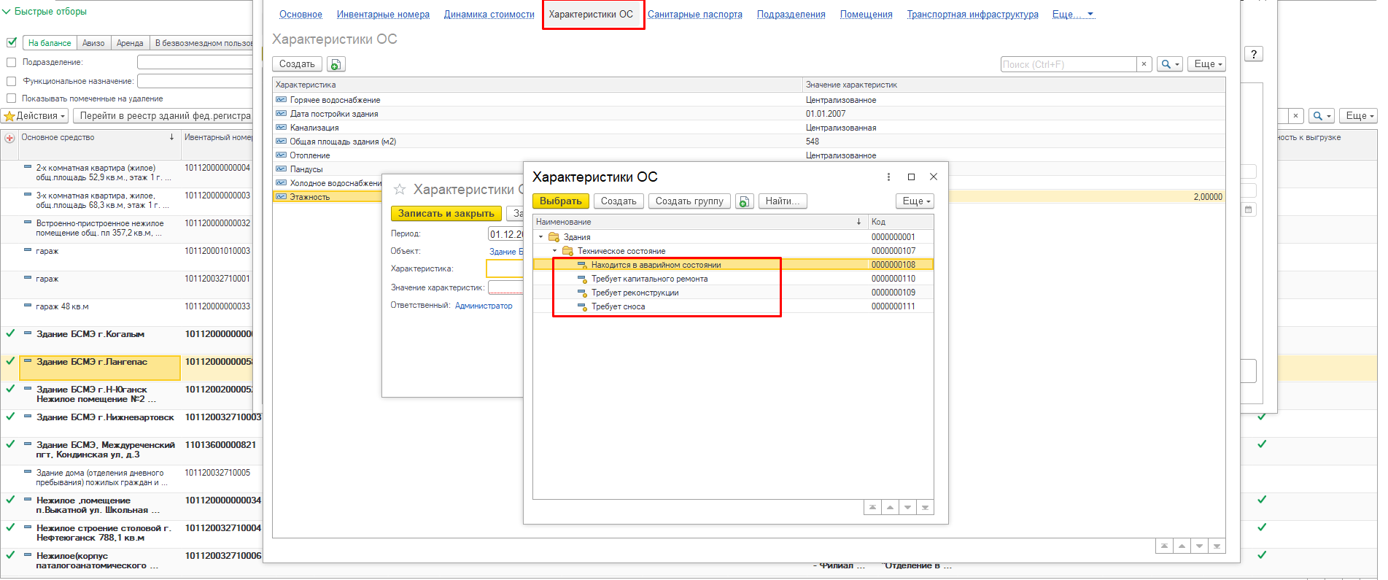
Рисунок 38 Характеристики технического состояния зданий
В колонку 7 «Находятся в приспособленных помещениях» - входит число зданий, с положительным «Да» значением характеристики ОС раздела «Общие сведения» «Находятся в приспособленных помещениях».
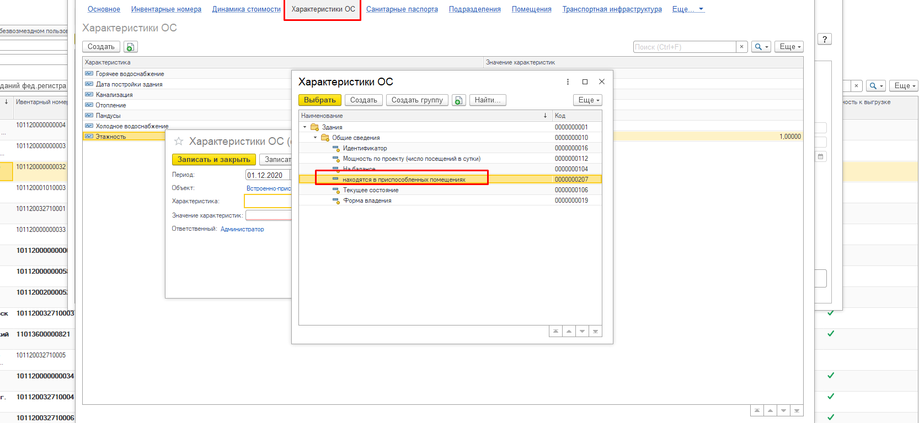
Рисунок 39 Признак приспособленных помещений
В колонку 8 «Находятся в арендованных помещениях» - учитываются здания с категорией учета «аренда».
В колонки 9-15 имеют виды благоустройства: раздел «Коммуникации» Характеристик ОС с типом «Здания».
Колонка 9 Водопровод – характеристика «Холодное водоснабжение», значение характеристики «Да».
Колонка 10 Горячее водоснабжение – характеристика «Горячее водоснабжение» со значениями «автономное» или «централизованное».
Колонка 11 «центральное отопление – характеристика «Отопление» со значением «Централизованное».
Колонка 12 «имеют виды благоустройства канализацию «всего»- указана характеристика «Канализация», значение характеристик – не равно «Отсутствует».
Колонка 13 «в том числе в рабочем состоянии» – указана характеристика «Канализация в рабочем состоянии» со значением характеристики «Да».
Колонка 14 «Телефонную связь»- характеристика «Канал связи» - значение «Телефонная линия»
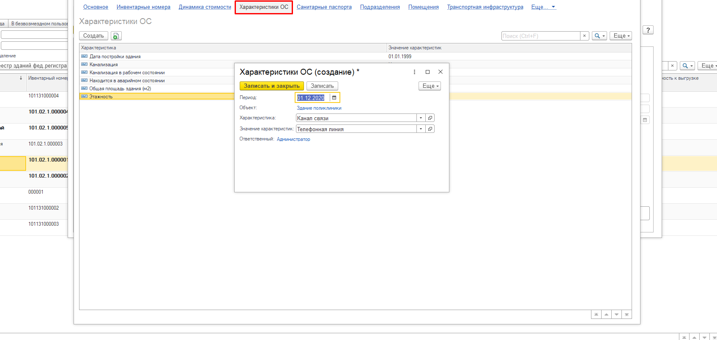
Рисунок 40 Телефонная связь
Колонка 15 «Автономное энергоснабжение»- указана характеристика «Электроснабжение», значение «Автономное».
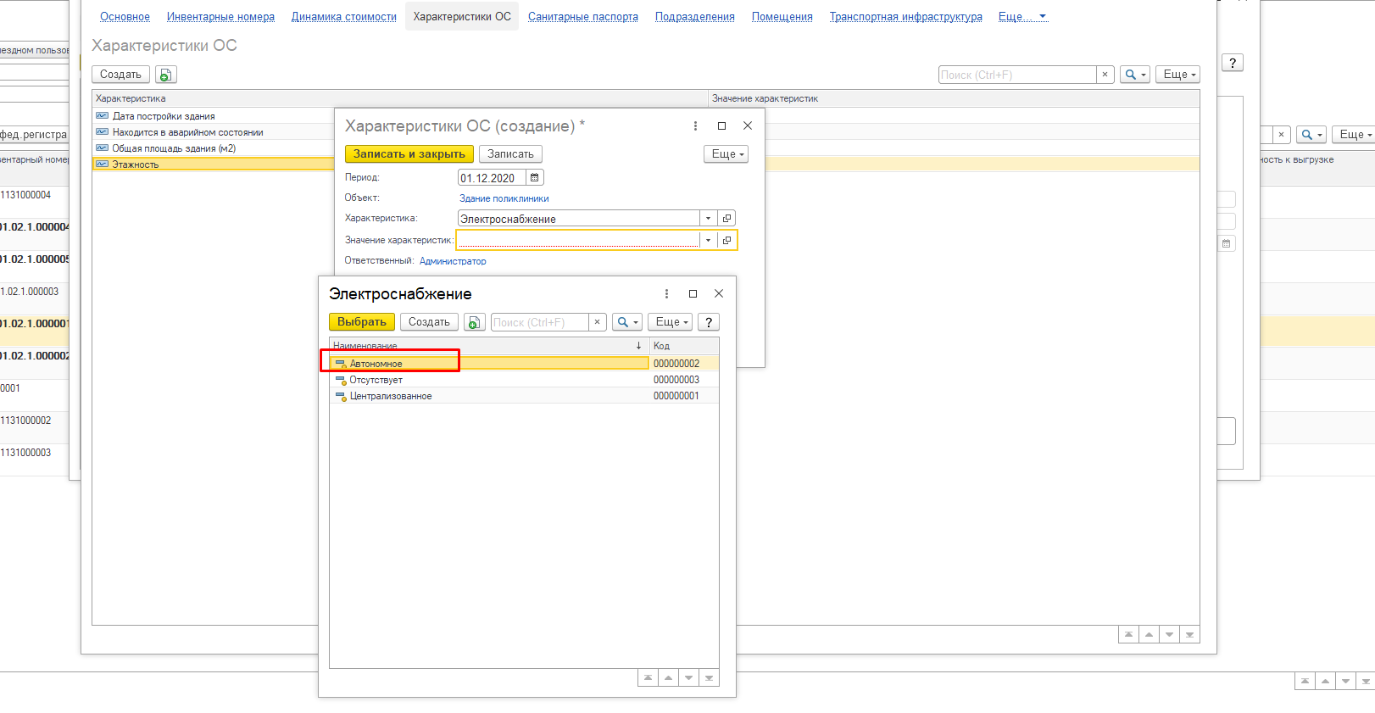
Рисунок 41 Признак автономного энергоснабжения
Колонка 16 Общая площадь зданий кв м «Всего» - общая сумма из реквизита «Общая площадь» зданий.
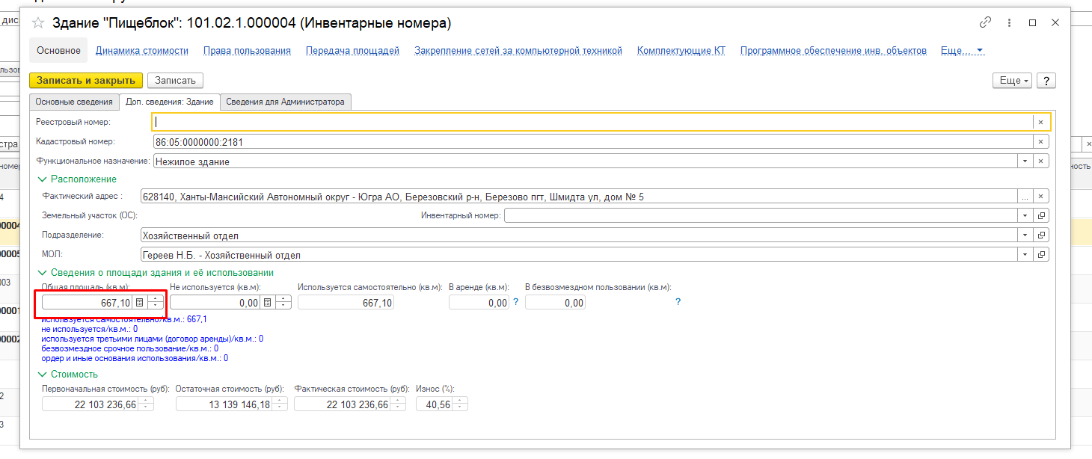
Рисунок 42 Общая площадь здания
Колонка 17 «из них находящихся в аварийном состоянии или требующих сноса, реконструкции и капитального ремонта»- общая площадь зданий из колонок 4,5,6.
Распределение по строкам
Строка 1 «Подразделения, оказывающие медицинскую помощь в амбулаторных условиях» -«попадают» здания, в которых закреплены подразделения с Типом подразделения «Амбулаторный».
Строка 2 «Подразделения, оказывающие медицинскую помощь в стационарных условиях» - «попадают» здания, в которых закреплены подразделения с Типом подразделения «Стационарный».
Строка 3 «Подразделения, оказывающие медицинскую помощь в амбулаторных и стационарных условиях, расположенные в одном здании» - «попадают» здания, в которых закреплены подразделения Тип подразделения «Амбулаторный» и Тип подразделения «Стационарный».
Строка 4 «Офисы врачей общей практики» - отражены здания, в которых расположены подразделения с Типом «Амбулаторный» и Видом структурного подразделения «Отделения (кабинеты) врача общей практики (семейного врача)», «Центры врача общей практики (семейного врача)».
Строка 5 ФАПы – «попадают» здания, в которых расположены подразделения с Типом Амбулаторный и Видом структурного подразделения «Фельдшерско-акушерские пункты (включая передвижные)».
Строка 6 Фельдшерские пункты – отражены здания, в которых расположены подразделения с Тип «Амбулаторный» и Вид структурного подразделения «Фельдшерские пункты (включая передвижные)».
Строка 7 Патологоанатомические отделения - отражены здания, в которых расположены подразделения с Типом «Лабораторно-диагностический» Вид структурного подразделения «Патолого-анатомические в составе бюро судебно-медицинской экспертизы», «Патолого-анатомические в составе патолого-анатомических бюро», «Патолого-анатомические централизованные».
Строка 8 Прочие – отражены остальные здания с прикрепленными подразделениями.
Строка 9 Всего- сумма строк 1-8
Расшифровка данных в таблице
Двойной «клик» в ячейке со значением - Расшифровать. Выбираем вид расшифровки «Здание Расшифровка»:
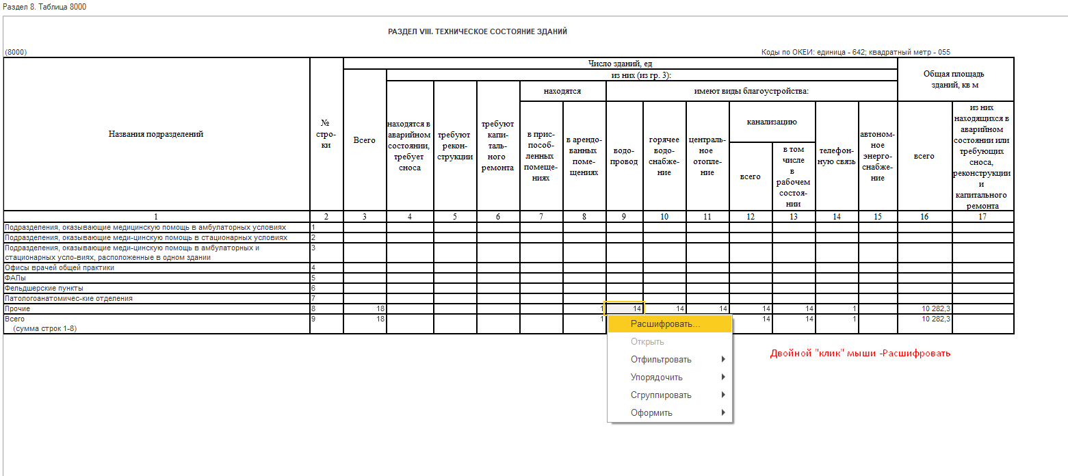
Рисунок 43 Расшифровка данных
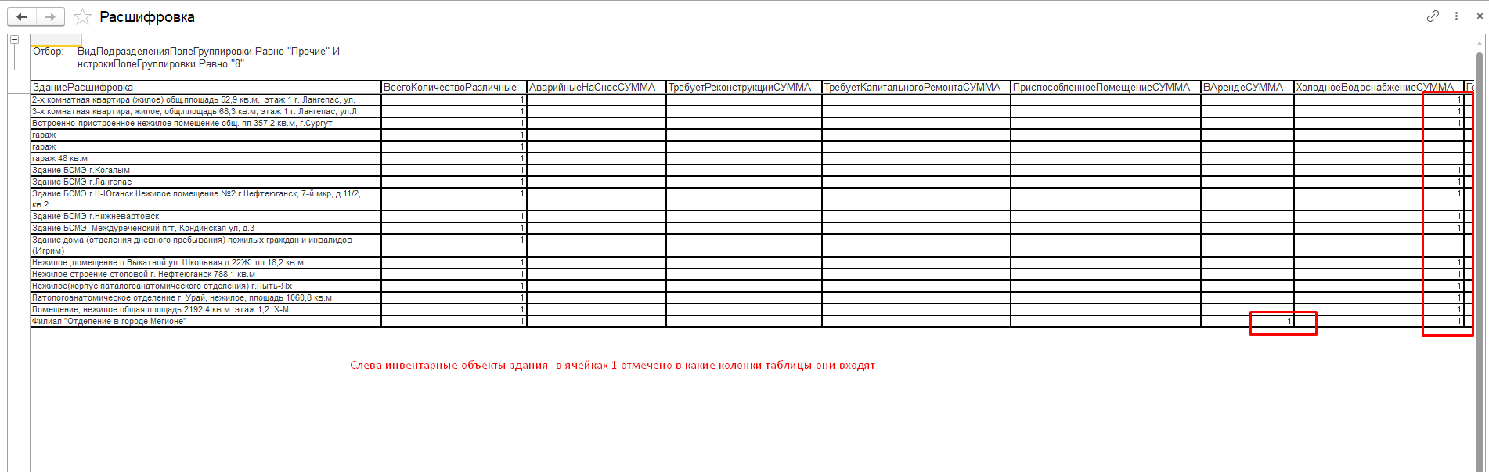
Рисунок 44 Расшифровка- какой объект учтен в колонке
Объекты можно открыть на просмотр прямо из таблицы расшифровки:
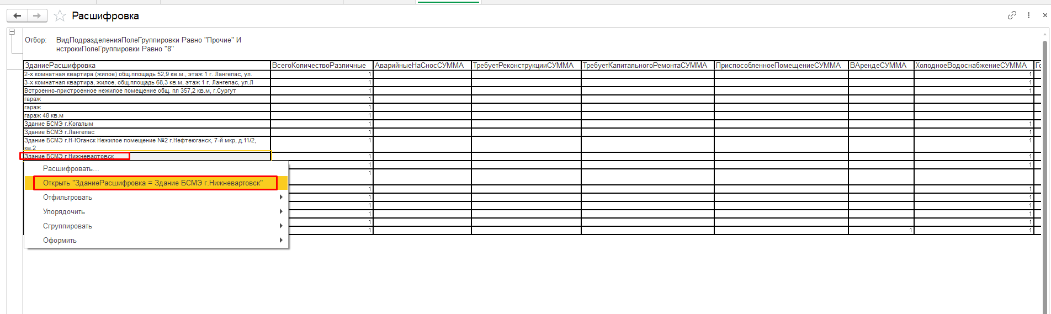
Рисунок 45 Открыть объект на просмотр

